**ДОБРО ПОЖАЛОВАТЬ В АЛТАЙСКИЙ КРАЙ!**

**ПАМЯТКА ДЛЯ ИНОСТРАННОГО ГРАЖДАНИНА**

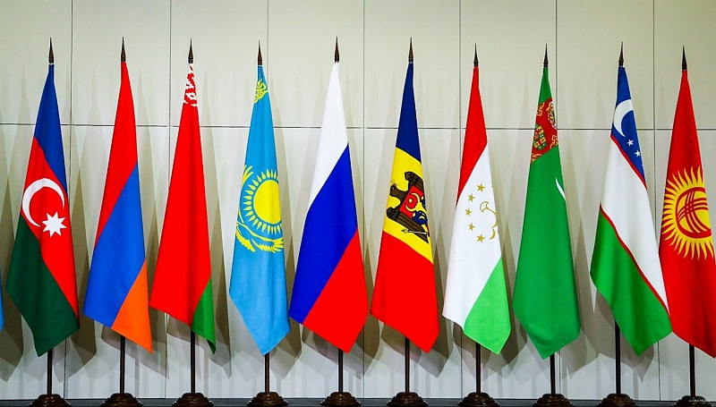

**АЛТАЙСКИЙ КРАЙ**

**2023**

Подготовлено:

Департаментом Администрации Губернатора и Правительства Алтайского края

по взаимодействию с федеральными органами государственными власти

Комиссией Алтайского края по противодействию экстремизму

Управлением по вопросам миграции   
Главного управления Министерства внутренних дел

Российской Федерации по Алтайскому краю

Управлением молодежной политики

и реализации программ общественного развития Алтайского края

Данная памятка подготовлена в рамках реализации

государственной программы Алтайского края   
«Противодействие экстремизму и идеологии терроризма в Алтайском крае»   
и направлена на интеграцию и социокультурную адаптацию

иностранных граждан в Алтайском крае, а также на профилактику экстремизма

и распространения радикальных идеологий в миграционной среде.

При подготовке данной памятки использовались материалы, содержащиеся на следующих ресурсах:

Официальный сайт Алтайского края ([www.altairegion22.ru)](http://www.altairegion22.ru))

Официальный сайт полномочного представителя

Президента Российской Федерации в Сибирском федеральном округе (www.sfo.gov.ru)

Типография – КГАУ «Краевой дворец молодежи»

Тираж – 200 экземпляров

Содержание

|  |  |
| --- | --- |
| 1. Информация об Алтайском крае: история, герб, флаг | 4-5 |
|  |  |
| 2. Памятка для иностранных граждан о прохождении военной службы в  Вооруженных Силах Российской Федерации по контракту | 6-8 |
|  |  |
| 3. Правовые аспекты пребывания трудового мигранта в  Российскую Федерацию | 9-19 |
| Пересечение границы Российской Федерации и оформление миграционной карты | 9-11 |
| Постановка на миграционный учет (регистрация) | 11-15 |
| Временно проживающие на территории России иностранцы | 14 |
| Постоянно проживающие на территории России иностранцы, имеющие вид на жительство | 15 |
| Правила трудоустройства иностранных граждан в Российской Федерации | 15-16 |
| Оформление на работу по патенту | 16-17 |
| Документы, гарантирующие трудоустройство иностранного гражданина | 18-19 |
|  |  |
| 4. Социальная и культурная адаптация иностранных граждан в России | 20-29 |
| Медицинское страхование иностранных граждан | 20-22 |
| Жилье | 22-23 |
| Права детей иностранны граждан на территории России | 23-24 |
| Культура и обычаи в России и Алтайском крае | 25 |
| Образование в Алтайском крае | 26 |
| Религиозные организации в Алтайском крае | 27-28 |
| Нормы поведения в общественных местах | 29 |
|  |  |
| 5. Юридическая ответственность за участие в деятельности экстремистских и террористических организаций | 30-32 |
|  |  |
| 6. Перечень запрещенных на территории Российской Федерации экстремистских организаций | 33-40 |
|  |  |
| 7. Перечень запрещенных на территории Российской Федерации террористических организаций | 41-44 |

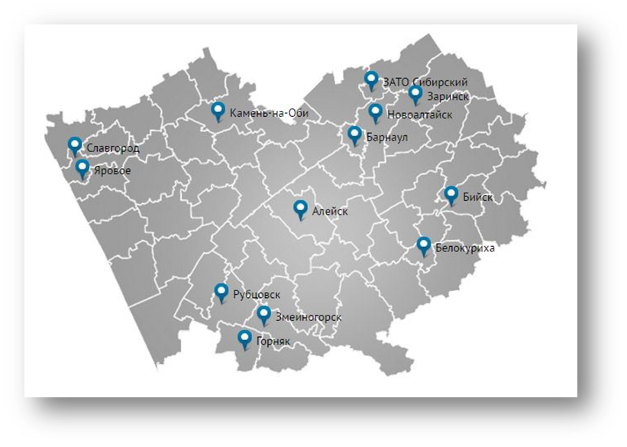

**ИНФОРМАЦИЯ ОБ АЛТАЙСКОМ КРАЕ**

Алтайский край расположен на юго-востоке Западной Сибири, на границе континентальной Азии, в 3419 км от Москвы. Территория края составляет 168 тыс. кв. км, по площади занимает 24-е место в Российской Федерации и 10-е место в Сибирском федеральном округе.

На севере край граничит с Новосибирской областью, на востоке – с Кемеровской областью, юго-восточная граница проходит с Республикой Алтай, на юго-западе и западе – государственная граница с Республикой Казахстан протяженностью 843,6 км.

Алтайский край – многонациональный регион, в нем проживает население, представленное более чем 140 национальностями.

**ИСТОРИЯ**

Во второй половине XVIII века образован Алтайский горный округ, включавший в состав территории, на которых расположены современные Алтайский край, Новосибирская и Кемеровская, часть Томской и Восточно-Казахстанской областей.

В 1917 году образована Алтайская губерния с центром в г. Барнауле. С 1925 года по 1937 год территория Алтайской губернии входила в Западно-Сибирский край, в 1937 году образован Алтайский край. В его состав вошли Ойротская (7 января 1948 года переименована в Горно-Алтайскую) автономная область, г. Барнаул и 55 районов Западно-Сибирского края. В соответствии с решением Верховного Совета Российской Федерации от 3 июля 1991 года Горно-Алтайская автономная область, к тому времени преобразованная в Республику Горный Алтай, вышла из состава Алтайского края.

По состоянию на 01 января 2023 года на территории Алтайского края располагаются 9 городов краевого значения, 3 города районного значения, 1 закрытое административно-территориальное образование и 59 сельских районов.

**ГЕРБ АЛТАЙСКОГО КРАЯ**

Закон «О гербе Алтайского края» принят 25 мая 2000 года сессией Краевого Совета народных депутатов. Законом определены места воспроизведения герба (в частности, на административных зданиях, первой странице газеты «Алтайская правда», транспортных средствах милиции, общественной безопасности и др.), права использования изображения герба края в коммерческих целях, порядок регистрации, хранение и экспозиция его эталонов, а также ответственность за нарушения Закона «О гербе Алтайского края».

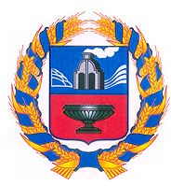

**Описание герба:**

Герб края представляет собой щит французской геральдической формы, основание которого равно восьми девятым высоты, с выступающим в середине нижней части щита острием. Нижние углы щита закруглены. Щит разделен горизонтальной полосой на две равные части. В верхней части герба на лазоревом фоне, символизирующем величие, изображена дымящаяся доменная печь XVIII века -  как отражение исторического прошлого Алтайского края. В нижней части герба на красном (червленом) фоне, символизирующем достоинство, храбрость и мужество, помещено изображение колыванской «Царицы ваз» (яшма с преобладанием зеленого цвета), которая хранится в Государственном Эрмитаже. Щит герба обрамлен венком золотых колосьев пшеницы, олицетворяющих сельское хозяйство - как ведущую отрасль экономики Алтайского края. Венок перевит лазоревой лентой.

# ФЛАГ АЛТАЙСКОГО КРАЯ

Закон «О флаге Алтайского края» принят 29 июня 2000 года сессией Краевого Совета народных депутатов.

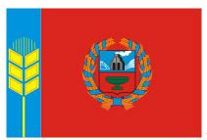

**Описание флага:**

Флаг Алтайского края представляет собой полотнище красного цвета с полосой синего цвета у древка и стилизованным изображением на этой полосе колоса желтого цвета как символа сельского хозяйства. В центре флага воспроизведено изображение герба Алтайского края.

Памятка для иностранных граждан о прохождении военной службы в Вооруженных Силах Российской   
Федерации по контракту

*Во исполнение Указа Президента Российской Федерации от 15 мая 2023 г. № 350 «О внесении изменений в Указ Президента Российской Федерации от 30 сентября 2022 г. № 690 «О приеме в гражданство Российской Федерации в упрощенном порядке иностранных граждан и лиц без гражданства, заключивших контракты о прохождении военной службы» утвержден порядок получения гражданства Российской Федерации иностранными гражданами, и приняты соответствующие нормативно-правовые документы, регулирующие данную сферу.*  
  
Иностранным гражданам и россиянам предоставляются одинаковые социальные гарантии военнослужащих. Иностранный гражданин имеет право заключить контракт о прохождении военной службы в Вооруженных Силах Российской Федерации сроком не менее чем на один год. Во время прохождения службы на него распространяются все социальные гарантии, выплаты и льготы, как на гражданина Российской Федерации.  
  
Кроме того, подписав контракт, иностранный гражданин, его супруга, дети и родители имеют право на получение российского гражданства в упрощенном порядке, без необходимости непрерывного проживания на территории Российской Федерации в течение пяти лет.  
  
**Денежные выплаты и льготы**

Единовременная выплата при заключении контракта составляет 195,0 тыс. руб.;

в учебном центре ежемесячно (в зависимости от воинского звания, должности и выслуги лет)от 30,0 тыс. руб. в месяц;

денежное довольствие в зоне специальной военной операции: от 204,0 тыс. руб. в месяц (в зависимости от воинского звания, должности и выслуги лет);

суточные (8,0 тыс. руб.), премиальные (от 50,0 тыс. до 1,0 млн. руб.)   
и иные выплаты;

региональная денежная выплата 100, 0 тыс. рублей единовременно.

**Статус ветерана боевых действий и соответствующие льготы**

После получения гражданства Российской Федерации, военнослужащие на период военной службы обеспечиваются служебным жилым помещением либо им выплачивается денежная компенсация за найм жилья в размере фактических расходов. Не менее чем через 3 года службы (по контракту) военнослужащий приобретает право вступления в накопительно-ипотечную систему (военная ипотека).

*Участникам специальной военной операции и членам их семей, ветеранам боевых действий дополнительно предоставляются следующие социальные гарантии:*

выплачивается ежемесячная денежная выплата порядка 4 тыс. руб.;

размер пенсии увеличивается на 32% расчетного размера социальной пенсии;

ветеран боевых действий имеет право на налоговую льготу;

льготное обеспечение жильем;

первоочередное право на приобретение садовых земельных участков;

компенсация расходов на оплату жилых помещений (в размере 50%);

преимущество при вступлении в жилищные, жилищно-строительные и   
гаражные кооперативы;

ветераны боевых действий имеют право на прием на подготовительные   
отделения за счет бюджетных ассигнований;

внеконкурсное поступление в высшие учебные заведения (в пределах квоты), в период обучения назначается государственная социальная стипендия;

внеочередное приобретение билетов на все виды транспорта;

преимущественное пользование всеми видами услуг учреждений связи, культурно-просветительских и спортивно-оздоровительных учреждений;

поступившие после увольнения с военной службы на работу ветераны боевых действий имеют право пройти профессиональное обучение и дополнительное профессиональное образование за счет средств работодателя;

предоставляются кредитные каникулы, т.е. военнослужащий может обратиться с заявлением о предоставлении отсрочек платежей и приостановлении исполнения судебных актов о возврате просроченной кредитной задолженности;

дети военнослужащих-участников специальной военной операции имеют право на первоочередное поступление в детские сады, школы, вузы, а также на бесплатный отдых в летних оздоровительных лагерях;

**Требования к кандидатам:**

Возраст от 18 лет.

Годность по состоянию здоровья.

Контракт могут заключить лица в возрасте от 18 до 60 лет.

**Перечень документов**:

Автобиография и анкета (форма на сайте contract.mil.ru).

Паспорт.

Военный билет (при наличии).

Свидетельство о браке и рождении детей (при наличии).

Документы об образовании.  
Контракт заключается на 1 год и более.

**Контактные данные**:

Пункт отбора на военную службу по контракту (1 разряда) г. Барнаул,

тел.: 8 (3852) 61-15-07, адрес: г. Барнаул, пр. Сибирский, д. 43

Номера телефонов горячей линии военного комиссариата Алтайского края

и пункта отбора граждан по контракту Центрального военного округа по   
Алтайскому краю по вопросам прохождения военной службы по контракту

в именных подразделениях Алтайского края и в Вооруженных Силах

Российской Федерации:

в военном комиссариате Алтайского края (3852) 63-83-67;

**в городе Барнауле:**

в Железнодорожном, Октябрьском и Центральном районах - (3852) 62-86-48;

в Ленинском и Индустриальном районах - (3852) 44-20-52.

пункт отбора на военную службу по контракту - (3852) 61-15-07;

**в городе Бийске:** (3854) 35-58-15;

**в городе Новоалтайске:** (38532) 4-82-43;

**в городе Рубцовске:** (38557) 4-31-02;

**в городе Заринске:** (38595) 4-36-34;

**в городе Алейске:** (38553) 2-24-35;

**в городе Славгороде:** (38568) 5-40-15.

Время работы телефонов горячей линии - в будни с 9:00 до 17:00 часов.

**ПРАВОВЫЕ АСПЕКТЫ ПРЕБЫВАНИЯ ТРУДОВОГО МИГРАНТА В**

**РОССИЙСКУЮФЕДЕРАЦИЮ**

**К ПОЕЗДКЕ В РОССИЮ НУЖНО ПОДГОТОВИТЬСЯ ЗАРАНЕЕ.**

**Иметь деньги на оформление документов, пошлин, аренду жилья, питание и транспорт**

**Узнать есть ли для Вас работа и жильё в Российской Федерации**

**Знать кто будет Вашей принимающей стороной в Российской Федерации**

**Изучить российское законодательство**

**Изучить русский язык**

**Проверить, не запрещен ли въезд в Россию**

http://services.fms.gov.ru/info-service.htm?sid=3000;

**Пройти тестирование по русскому языку, истории и законодательству Российской Федерации**

http://testcons.ru

**Оформить полис медицинского страхования**

**ПЕРЕСЕЧЕНИЕ ГРАНИЦЫРОССИЙСКОЙ ФЕДЕРАЦИИ И ОФОРМЛЕНИЕ**

**МИГРАЦИОННОЙ КАРТЫ**

**Пресечь границу России законным образом: любым видом транспорта или пешком, но обязательно – в пункте пропуска через границу.**

**Постановка на миграционный учет не позднее 7 дней после прибытия в место пребывания;**

**для граждан стран ЕАЭС - 30 дней; для граждан Республики Таджикистан - 15 дней.**

**Встать на миграционный учет в территориальном органе по вопросам миграции по месту регистрации или в многофункциональном центре (МФЦ).**

**Оформить миграционный учет через почту России.**

**Оформить миграционный учет на Едином портале Госуслуг.**

**В пункте пропуска через Государственную границу России предъявить паспорт, миграционную карту, визу (если необходимо).**

***ПРЕДУПРЕЖДЕНИЕ***

***Помните о сроке*** *действия Вашего паспорта. Если этот срок истечёт, обратно из России через границу Вас не пропустят, даже если Вы задержались с выездом всего на один день. Выехать Вы сможете только когда продлите срок действия документа, либо получите свидетельство о возвращении на родину в своем консульстве или посольстве.*

*Документы, необходимые для въезда граждан отдельных стран без визы.*

***Азербайджан****- общегражданский паспорт.*

***Армения****– паспорт гражданина Р. Армения (с отметкой о сроке действия в иностранных государствах.)*

***Беларусь****– паспорт гражданина Р. Беларусь.*

***Молдова –*** *паспорт гражданина Р. Молдова (для выезда за границу).*

***Казахстан –*** *паспорт гражданина Р. Казахстан. Для детей до 16 лет- свидетельство о рождении.*

***Кыргызстан****– общегражданский паспорт Кыргызской Республики образца 2004 года.*

***Таджикистан****– общегражданский паспорт.*

***Узбекистан****– паспорт гражданина Р. Узбекистан. Для детей до 16 лет- удостоверение гражданина Р. Узбекистан.*

***Украина –*** *паспорт гражданина Украины, для детей до 16 лет – свидетельство о рождении, паспорт  гражданина Украины для выезда за границу.*

**3. На границе Вы должны получить миграционную карту и лично её заполнить.**

Бланки миграционных карт выдаются бесплатно должностными лицами органов пограничного контроля либо представителями организаций, оказывающих транспортные услуги иностранным гражданам, въезжающим в Российскую Федерацию.

Миграционная карта заполняется на русском языке. Если Вы сомневаетесь, что сможете заполнить её по-русски, аккуратно перепишите данные своего паспорта латинскими буквами.

При прохождении пограничного контроля одна часть карты останется у пограничников, а вторую должны выдать Вам на руки. Обратите внимание на то, чтобы в нижней части миграционной карты пограничники проставили отметку о въезде в РФ.

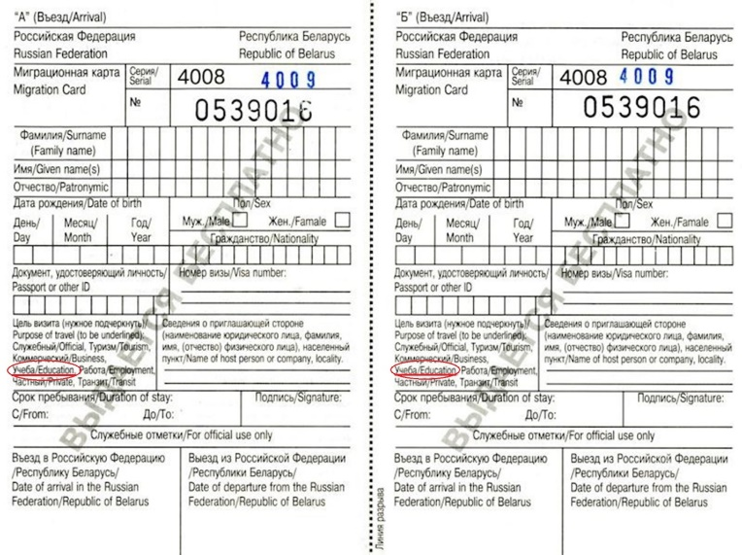

|  |  |
| --- | --- |
| С миграционной картой Вы можете отправляться в любую точку России. Когда Вы прибудете на место, Вам незамедлительно нужно встать на учет в миграционной службе. Вы должны заранее знать, кто будет Вашей принимающей стороной и найдется ли для Вас работа, жильё. Принимающей стороной может быть не только гражданин России, но и иностранный гражданин, постоянно или временно проживающий в России, или организация, в которой Вы собираетесь работать. |  |

***ПРЕДУПРЕЖДЕНИЕ***

*Важно знать – легально оформить миграционную карту можно только на границе.*

*Ни в коем случае не нужно приобретать миграционные карты с рук.*

*Подделку можно выявить, если ввести номер миграционной карты в базу Управления по вопросам миграции Министерства внутренних дел Российской Федерации.*

*Использование поддельной миграционной карты наказывается административным штрафом и выдворением за пределы Российской Федерации сроком на 5 лет.*

**ПОСТАНОВКА НА МИГРАЦИОННЫЙ УЧЕТ (РЕГИСТРАЦИЯ)**

Срок временного пребывания (проживания) иностранных граждан и членов их семей, прибывших из этих стран, определяется сроком действия трудового либо гражданско-правового договора, заключенного трудящимся государства-члена Евразийского экономического союза с работодателем. Граждане Украины, Белоруссии – в течение 90 дней с даты въезда в Российскую Федерацию.

Гражданам из ближнего зарубежья можно находиться в России без оформления патента не больше 90 суток за 6 месяцев.

Для иностранных граждан, прибывших в безвизовом порядке до истечения 90   
суток необходимо продлить регистрацию (при наличии законных оснований), либо выехать за пределы Российской Федерации на 3 месяца.

В соответствии с изменениями, внесенными в статью 5 Федерального закона от 25 июля 2002 года № 115-ФЗ «О правовом положении иностранных граждан в Российской Федерации», срок временного пребывания в Российской Федерации иностранного гражданина, осуществляющего трудовую деятельность в Российской Федерации без разрешения на работу или патента, и членам семьи продлевается на срок действия трудового договора или гражданско-правового договора на выполнение работ (оказание услуг), заключенного данным иностранным гражданином с работодателем или заказчиком работ (услуг) в соответствии с законодательством Российской Федерации.

Срок временного пребывания иностранного гражданина и членов его семьи на основании действия трудового договора или гражданско-правового договора на выполнение работ (оказание услуг) продлевается на срок действия документа, а если договор заключен на неопределенный срок, то продление производится на срок не более 1 года с даты въезда на территорию Российской Федерации.

Указанный срок может быть неоднократно продлен, но не более чем на один год для каждого продления. Срок временного пребывания в Российской Федерации иностранного гражданина, в установленном порядке признанного носителем русского языка, продлевается на 90 дней со дня признания его носителем русского языка.

Срок временного пребывания в Российской Федерации иностранного гражданина, имеющего статус участника Государственной программы по оказанию содействия добровольному переселению в Российскую Федерацию, продлевается на срок действия свидетельства.

**Постановку на миграционный учет иностранного гражданина осуществляет принимающая сторона:**

- гражданин Российской Федерации, постоянно зарегистрированный в регионе, где Вы собираетесь работать;

- иностранный гражданин, постоянно проживающий в Российской Федерации;

- юридическое лицо: организация-работодатель, гостиница,некоммерческая организация;

**Список документов принимающей стороны (физическое лицо):**

- паспорт и копия паспорта гражданина Российской Федерации или иностранного гражданина, постоянно проживающего на территории Российской Федерации;

- копия свидетельства регистрации права собственности на помещение.

**Список документов принимающей организации:**

- копия свидетельств о государственной регистрации юридического лица;

- копия ИНН;

- копия уведомления из территориального органа Федеральной службы государственной статистики;

- копия свидетельства о внесении записи в ЕГРЮЛ;

- копия приказа о назначении руководителя;

- копия паспорта руководителя;

- копия трудового договора с иностранным гражданином;

- сведения об организации (адрес, телефон);

- копия договора аренды или копия свидетельства о праве собственности на занимаемое помещение;

- оригинал выписки ЕГРЮЛ (сделанной не ранее 2 месяцев назад;

Все документы заверяются печатью и подписью руководителя организации .

**Список документов для иностранного гражданина:**

- паспорт и копия паспорта (первая страница и с отметкой о пересечении границы );

- миграционная карта и его копия;

- медицинский полис и его копия.

**Для постановки на миграционный учет необходимо заполнить бланк-уведомление о прибытии иностранного гражданина.** Документы можно предоставить в:

– подразделения по вопросам миграции территориальных органов МВД по Алтайскому краю на районном уровне;

– в Многофункциональный Центр предоставления государственных услуг (МФЦ);

– в отделения ФГУП «Почта России».

**Законно находящийся в Российской Федерации иностранный гражданин – лицо, имеющее один из этих документов:**

- визу и (или) миграционную карту

- разрешение на временное проживание

- вид на жительство

- иные предусмотренные федеральным законом или международным договором Российской Федерации документы,подтверждающие право иностранного гражданина на пребывание(проживание) в Российской Федерации.

Иностранному гражданину, нарушившему правила въезда и режима пребывания в Алтайском крае, грозит штраф в размере от 2 до 5 тысяч рублей с выдворением за пределы Российской Федерации и запретом на въезд в течение 5 лет.

**Уведомление миграционной службы производится в следующем порядке:**

Вы предъявляете паспорт и миграционную карту принимающей стороне;

принимающая сторона заполняет бланк уведомления о прибытии иностранного гражданина и прикладывает к нему копию Вашего паспорта, копию миграционной карты и подает уведомление (в течение трёх дней) в миграционную службу;

сотрудник миграционной службы проставляет в бланке уведомления отметку о приеме и выдаёт отрывную часть уведомления с отметкой о приеме. Уведомление можно отправить по почте письмом с объявленной ценностью. В таком случае уведомление заполняется в 2-х экземплярах.

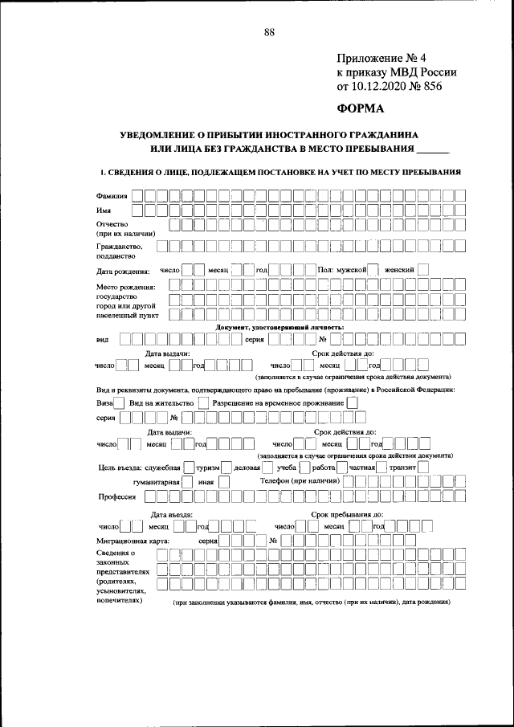

***ПРЕДУПРЕЖДЕНИЕ***

***Помните, что Вы можете законно находиться только в пределах одногосубъекта Российской Федерации.****Чтобы переехать в другую область, необходимо сначала сняться с учета, а затем пройти всю процедуру постановки на учет на новом месте.*

**Российское законодательство разделяет всех иностранных граждан на три категории:**

–временно пребывающие на территории России;

– временно проживающие на территории России;

– постоянно проживающие на территории России.

**Временно пребывающие на территории России.**

 По общему правилу, они имеют право находиться в России 90 дней, с момента пересечения границы. При получении разрешения на работу на более длительный срок и заключении трудового договора, срок пребывания увеличивается на срок действия трудового договора – но не может быть более 1 года с момента въезда в Россию.

й **Временно проживающие на территории России иностранцы  
(режим РВП).**

|  |  |
| --- | --- |
| Срок действия разрешения на временное проживание составляет 3 года. Разрешение на временное проживание может быть выдано на основании заявления в пределах квоты, утвержденной Правительством Российской Федерации. Без учета квоты разрешение может быть выдано иностранному гражданину, родившемуся на территории РСФСР и состоявшему в прошлом в гражданстве СССР или родившемуся на территории России; признанному нетрудоспособным и имеющему дееспособных сына или дочь, которые являются гражданами России; имеющему хотя бы одного |  |

нетрудоспособного родителя (гражданина России), состоящему в браке с гражданином России, имеющим место жительства в России, осуществившему инвестиции в РФ в размере, установленном Правительством РФ; являющемуся участником Государственной программы по оказанию содействия добровольному переселению в РФ соотечественников, проживающих за рубежом, и членам его семьи, переселяющимся совместно с ним в РФ.

Для получения статуса временно проживающего, помимо заявления, нужно представить перечень документов, предусмотренный действующим российским законодательством. Получение статуса временно проживающего необходимо, если Вы собираетесь постоянно жить и работать в России.

**РВП (или разрешение на временное проживание)** означает, что иностранец пользуется врачебными услугами на всей территории РФ, а так как с РВП получить медицинский полис человек вправе свободно и бесплатно, ему достаточно предъявить в страховой компании паспорт с отметкой о временном проживании в России.

**Постоянно проживающие на территории России иностранцы, имеющие вид на жительство(режим ВНЖ).**

|  |  |
| --- | --- |
| Вид на жительство выдается иностранному гражданину бессрочно. До получения вида на жительство иностранный гражданин обязан прожить в РФ не менее 1 года в качестве временно проживающего.  Таким образом, если Вы работаете в России, но периодически выезжаете на родину, Вам вполне достаточно статуса временно пребывающего, получить который проще всего.  **ВНЖ (вид на жительство)** предусматривает получение услуг по ОМС наравне с гражданами России, а медицинский полис с видом на жительство выдается на основании паспорта и ВНЖ. |  |

**ПРАВИЛА ТРУДОУСТРОЙСТВА ИНОСТРАННЫХ ГРАЖДАН**

**В РОССИЙСКОЙ ФЕДЕРАЦИИ**

Иностранный гражданин может быть трудоустроен на работу, если ему исполнилось 18 лет. Исключение — постоянно и временно проживающие иностранцы и те, кто получил временное убежище. Они, как и россияне, могут работать с 16 лет, а при определенных условиях — с 15 или даже с 14. Но на них распространяются все ограничения, которые устанавливает трудовой кодекс для труда несовершеннолетних.

Граждане стран ЕАЭС не должны подтверждать свои дипломы, кроме тех, что связаны с педагогической, медицинской, фармацевтической и юридической деятельностью. Но если диплом на национальном языке, работодатель вправе запросить его нотариальный перевод.

Документы воинского учета иностранцы предъявлять не должны, потому что они не военнообязанные и не могут быть призваны на военную службу в РФ.

**СТАТУСЫ ИНОСТРАННЫХ РАБОТНИКОВ**

***Постоянно проживающие*** — те, у кого есть вид на жительство. По общему правилу ВНЖ выдается без ограничения срока действия.

***Временно проживающие*** — те, кто получил разрешение на временное проживание. Оно выдается на три года. Иностранцы с разрешением на временное проживание могут работать только в том субъекте РФ, где им разрешено проживать.

Постоянно или временно проживающие в РФ предоставляют вид на жительство либо национальный паспорт с отметкой о разрешении на временное проживание в РФ.

Граждане стран — членов ЕАЭС предоставляют:

национальный паспорт;

полис ДМС или договор с медицинской организацией об оказании иностранцу медпомощи — кроме граждан Беларуси.

***Временно пребывающие*** — все остальные. По умолчанию безвизовые иностранцы могут временно находиться в России не более 90 дней каждые 180 дней в году.

Среди временно пребывающих иностранцев есть еще одна категория — граждане стран — членов ЕАЭС: Армении, Беларуси, Казахстана и Киргизии. Гражданин любой из этих стран и члены его семьи могут находиться в РФ до тех пор, пока действует трудовой или гражданско-правовой договор с российским работодателем или заказчиком работ.

При трудоустройстве временно пребывающие в РФ, то есть те, кто находится в стране без ВНЖ или временного разрешения, кроме граждан стран ЕАЭС, обязательно предоставляют:

национальный паспорт;

патент — без него они не имеют права работать в России;

полис ДМС или договор с медицинской организацией об оказании иностранцу медпомощи. Кстати, полис должен действовать по всей России, а не только в регионе работы.

***Лица, получившие временное убежище*** в РФ, и беженцы.

Временное убежище дают на срок до одного года. Но его можно продлевать по заявлению человека, если не исчезли обстоятельства, вынудившие его обратиться за убежищем.

Лица, получившие в РФ временное убежище, предоставляют:

свидетельство о предоставлении временного убежища. Чтобы получить свидетельство, мигрант должен сдать национальный паспорт на хранение в территориальный отдел МВД;

полис ДМС или договор с медицинской организацией об оказании иностранцу медпомощи.

**ОГРАНИЧЕНИЯ ПРИ ТРУДОУСТРОЙСТВЕ ИНОСТРАННЫХ ГРАЖДАН**

В России есть сферы деятельности, где нанимать иностранцев запрещено. Например, иностранные граждане не могут быть государственными и муниципальными служащими, командирами воздушных судов, работать на объектах и в организациях, связанных с обеспечением безопасности России.

Региональные власти вправе ежегодно устанавливать запрет на трудоустройство в определенных отраслях временно пребывающих в РФ иностранцев, которым для работы нужен патент. Это делается, чтобы регулировать рынок труда в конкретном регионе и в конкретных сферах. На 2023 год такие запреты установлены в 16 регионах (Алтайский край запреты не вводил).

**ОФОРМЛЕНИЕ НА РАБОТУ ПО ПАТЕНТУ**

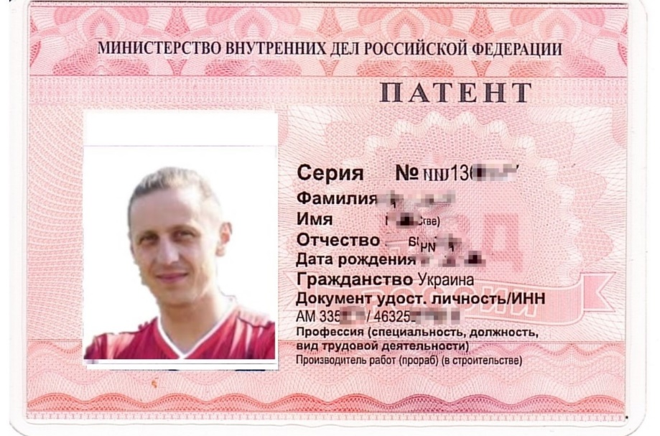

|  |  |
| --- | --- |
| Патент трудового мигранта – это официальное разрешение на осуществление трудовой деятельности на территории Российской Федерации. Патент выдается в виде стандартизированного документа, форма которого была обновлена. Актуальный бланк патента для иностранных мигрантов в 2022 году утвержден Приказом МВД от 02.11.2021 № 805, и применяется с 29.12.2021 года. |  |

Приказом МВД №805 определены обязательные реквизиты патента мигранта, которые должны быть указаны в разрешении. В 2023 году документ должен содержать: фото иностранца; ФИО и дата рождения; гражданство; данные паспорта или ИНН; профессия (зависит от субъекта РФ);

Гражданам стран СНГ для работы как у юридических лиц (индивидуальных предпринимателей), так и у физических лиц необходимо оформить патент на работу. Действует только в том субъекте Российской Федерации, в котором он получен.

Патент оформляется Управлением по вопросам миграции Главного управления Министерства внутренних дел Российской Федерации по Алтайскому краю и уполномоченной организацией ФГУП «Паспортно-визовый сервис» МВД России, расположенные по одному адресу: Алтайский край, г. Барнаул, ул. Шевченко, д. 170, окна № 113-114.

Срок подачи документов на оформление патента – 30 дней с момента въезда в Российскую Федерацию. Несоблюдение данного срока обращения – квалифицируется как административное правонарушение, предусмотренное ст. 18.20 КоАП РФ и влечет наложение административного штрафа в размере от 10 000 до 15 000 рублей. Работать можно только по той специальности, которая указана в патенте.

**Список документов, необходимых для оформления патента**

1. Заявление о выдаче патента.

2. Паспорт.

3. Документы о постановке на миграционный учет (по желанию гражданина).

4. Миграционную карту с указанной целью въезда «работа».

5. Медицинское документы, подтверждающие отсутствие заболевания наркоманией, инфекционных заболеваний, сертификат об отсутствии у данного иностранного гражданина заболевания, вызываемого вирусом иммунодефицита человека (ВИЧ-инфекции).

6. Полис добровольного медицинского страхования.

7. Документы, подтверждающие владение русским языком, знание истории России и основ законодательства Российской Федерации.

8. Фото 1 шт. Фотография заявителя должна соответствовать возрасту заявителя на день подачи заявления о предоставлении государственной услуги, в черно-белом или цветном исполнении, размером 30 x 40 мм с четким изображением лица без головного убора. На фотографии должны помещаться крупным планом голова и верхняя часть плеч заявителя, при этом расстояние от макушки до подбородка не должно быть более восьмидесяти процентов размера всего изображения (кадра по вертикали). Допускается представление фотографии заявителя в головном уборе, не скрывающем овал лица заявителя, которому предоставляется государственная услуга, религиозные убеждения которого не позволяют показываться перед посторонними лицами без головных уборов.

9. Документ, подтверждающий уплату штрафа за нарушение срока обращения за оформлением патента, в случае нарушения 30-дневного срока обращения за получением патента со дня въезда в Российскую Федерацию.

Патент оформляется в течение 10 рабочих дней со дня принятия заявления и необходимых документов.

**ДОКУМЕНТЫ, ГАРАНТИРУЮЩИЕ ТРУДОУСТРОЙСТВО**

**ИНОСТРАННОГО ГРАЖДАНИНА**

Нелегальная работа в Российской Федерации – серьезное правонарушение. Работодатель обязана заключить с Вами договор и выдать копию этого договора.Типовой договор – соглашение между работником и работодателем, которое устанавливает их взаимные права и обязанности.

В трудовом договоре обязательно указываются (согласно ст. 57 Трудового Кодекса РФ):

- фамилия, имя, отчество, наименование и юридический адрес работодателя;

- фамилия, имя, отчество, наименование и юридический адрес работника;

- должность и трудовые обязанности работника;

- место работы – фактический адрес организации;

- дата начала работы, срок действия трудового соглашения. Срок действия трудового договора не может превышать срок действия Вашего патента на работу;

- условия оплаты труда, размер заработной платы, оклада, надбавок; порядок и сроки выплаты заработной платы;

- режим рабочего времени.

- условия об обязательном социальном страховании работника:

- ежегодный оплачиваемый отпуск (не менее 28 рабочих дней), больничный, гарантии и компенсации при несчастном случае на производстве (статьи 115, 183,184 Трудового Кодекса РФ).

**В Алтайском крае МРОТ с 01.01.2023составляет 17786 рублей вмесяц.**

**Работодатель обязан:**

- без задержек и вычетов выплачивать заработную плату;

- обеспечить рабочее место, соответствующее нормам безопасности труда;

- продлить Вам срок временного пребывания в регионе РФ на период действия разрешения на работу;

- уведомить Вас об особых правилах и распорядке, принятых в организации;

- в случае производственной травмы или несчастного случая на производстве компенсировать нанесенный вам ущерб;

- не допускать дискриминации иностранных работников во время трудового процесса.

**Иностранный гражданин обязан:**

- добросовестно выполнять условия трудового договора;

- письменно предупреждать работодателя о своем увольнении за 14 дней;

- соблюдать правила трудового распорядка и техники безопасности;

- бережно относиться к имуществу и инвентарю работодателя;

- сообщать работодателю о возникновении ситуации, представляющей угрозу жизни и здоровью людей;

- активно участвовать в оформлении трудовой, медицинской книжки, полиса добровольного медицинского страхования.

**Иностранный гражданин имеет право:**

- отказаться от выполнения работ, опасных для жизни и здоровья;

- требовать предоставить копию трудового договора, расчетные листки, иные справки о сроках и размере выплаты заработной платы в срок до 3 рабочих дней;

- обращаться в Государственную инспекцию труда, Управление по вопросам миграции Министерства внутренних дел Российской Федерации, прокуратуру и суд для защиты своих прав.

**Контакты Государственной инспекции труда в Алтайском крае:**

656002, Алтайский край, г. Барнаул, пр. Сибирский, 24а, тел.: 8 (3852) 29-04-52, факс   
8 (3852) 29-04-70. «Горячая линия»: тел.: 8 (3852) 29-04-76, вторник-четверг с 13.00 до 17.00.

**Управление по вопросам миграции Главного управления Министерства внутренних дел Российской Федерации по Алтайскому краю:**

656010, Алтайский край, г. Барнаул, ул. 1-я Западная, 47, тел.: 8 (3852) 33-05-73.

**Прокуратура Алтайского края:**

656068, Алтайский край, г. Барнаул, ул. Партизанская, д. 71,   
тел.: 8 (3852) 22-20-79.

**СОЦИАЛЬНАЯ И КУЛЬТУРНАЯ АДАПТАЦИЯ**

**ИНОСТРАННОГО ГРАЖДАНИНА**

**МЕДИЦИНСКАЯ ПОМОЩЬ**



|  |  |
| --- | --- |
| Все иностранные граждане, независимо от своего статуса (временного или постоянного пребывания) имеют право на м е д и ц и н с к у ю п о м о щ ь н а территории России.  М е д и ц и н с к у ю п о м о щ ь иностранец может получить в медицинской организации любой формы собственности: государственной, муниципальной и частной больнице.  В частной больнице медицинская помощь любой формы предоставляется иностранцу на платной основе (за счет личных средств). С больницей заключается договор на оказание платных медицинских услуг. |  |

В государственной и муниципальной больнице медицинская помощь предоставляется иностранцу как бесплатно, так и на платной основе (за счет личных средств) в зависимости от его статуса.

**ПОМНИТЕ!**

Скорая медицинская помощь в России оказывается всем категориям граждан бесплатно. Это вид медицинской помощи при состояниях, требующих срочного медицинского вмешательства (несчастные случаи, травмы, отравления и другие состояния, требующие срочного медицинского вмешательства).

**Медицинское страхование иностранных граждан**

**Виды медицинского страхования: ОМС, ДМС**

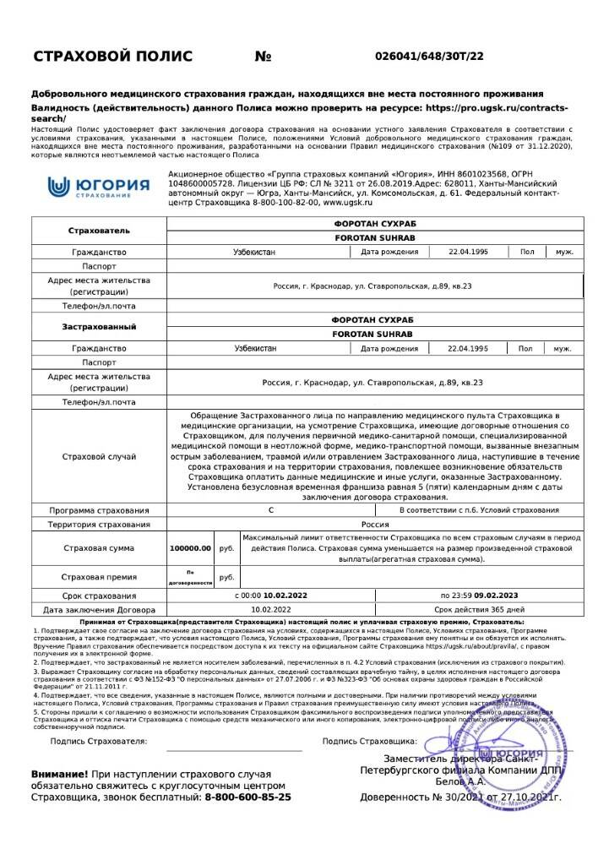

|  |  |
| --- | --- |
| **ДМС (или добровольное медицинское страхование) – платная услуга.** Она позволяет приобрести комплекс дополнительных медицинских услуг, которые не входят в ОМС. ДМС часто используется компаниями, которые проявляют заботу о своих сотрудниках. В ДМС включают услуги стоматолога по протезированию, дополнительные исследования или курс массажа. Иностранцы, которые не имеют права на ОМС, вправе использовать добровольное медицинское страхование для иностранных граждан, чтобы обращаться к врачам на территории России.  Для того чтобы меть возможность пользоваться медицинскими услугами, необходимо иметь полис добровольного медицинского страхования (ДМС). Он |  |

оформляется в офисах страховых компаний и отделениях «Почты России».

По полису добровольного медицинского страхования можно получить:

- экстренную помощь в поликлинике;

- скорую и неотложную медицинскую помощь;

- экстренную помощь в больнице;

- другие услуги, предусмотренные в договоре добровольного медицинского страхования.

Чтобы оформить полис добровольного медицинского страхования, нужны следующие документы:

- Паспорт и нотариально заверенный перевод паспорта;

- миграционная карта и ее копия;

- уведомление о постановке в миграционный учет и его копия.

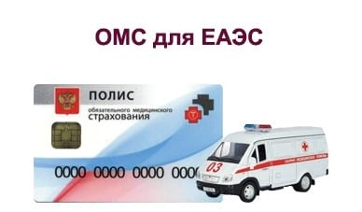

|  |  |
| --- | --- |
| **ОМС (обязательное медицинское страхование) –** это гарантированное Конституцией РФ право на получение комплекса услуг здравоохранения бесплатно.  В России ОМС вправе оформить не только россиянин, бесплатную помощь врачи окажут следующим гостям государства: получившие разрешение на временное пребывание и работающие; получившие вид на жительство; |  |

получившие статус беженца; жители стран Евразийского экономического союза, официально трудоустроенные в России. К странам ЕАЭС относятся Армения, Беларусь, Казахстан и Киргизия.

Если обязательное страхование для человека невозможно (он не подходит под категории для ОМС), то делать медицинский полис иностранному гражданину придется самому, за собственные средства. Он вправе выбрать любую подходящую страховую компанию и программу по своим финансовым возможностям.

**ОМС для студентов и детей.** Дети иностранцев, проживающие в РФ, получают врачебную помощь на тех же основаниях, что и их родители. Если родители застрахованы, то и дети тоже. О студентах: так как у студентов-иностранцев в силу Закона № 326-ФЗ нет права на ОМС, то для них действуют льготные ставки по ДМС. Иностранный студент не лишен права на бесплатную экстренную помощь, если это необходимо, а для получения пониженной стоимости страховки с усеченной программой ДМС студенту достаточно предъявить документы об обучении.

**Как оформить.** Документ оформляется несколькими способами. Если иностранец не трудоустроен официально или является индивидуальным предпринимателем, то он все делает самостоятельно: выбирает страховую компанию из реестра страховых компаний на официальном сайте Федерального ФОМС, готовит документы и пишет заявление в офисе этой компании или же посредством электронного документооборота. При наличии официального места работы, вопросами о том, как получить медицинский полис иностранному гражданину или ребенку иностранца, занимается работодатель. Он предоставляет необходимые сведения в страховую компанию, которая оформит документы.

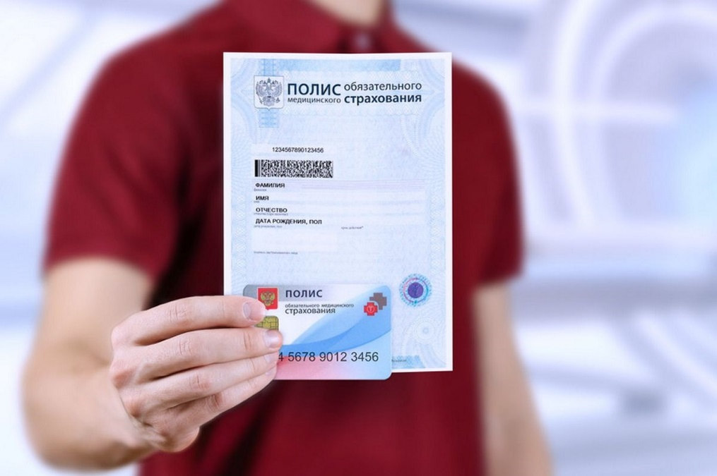

Иностранные граждане с 1 января 2023 года смогут оформить полис ОМС. Временно пребывающие в РФ иностранные граждане и лица без гражданства (за исключением высококвалифицированных специалистов, а также иностранных граждан, осуществляющих в РФ трудовую деятельность в соответствии со ст. 13.5 Закона о правовом положении иностранных граждан), а также постоянно или временно проживающие в России ВКС включаются в перечень лиц, подлежащих обязательному медицинскому страхованию (ОМС).

В результате изменений временно пребывающие в России иностранные граждане, работающие по трудовым и гражданско-правовым договорам (за исключением временно пребывающих в России ВКС), не должны будут оформлять полис ДМС перед трудоустройством, предъявлять его при приеме на работу, иметь действующий полис ДМС при осуществлении трудовой деятельности. При этом такие иностранные сотрудники смогут пользоваться услугами в рамках ОМС только после того, как работодатели в течение трёх лет будут платить за них взносы.

**ЖИЛЬЕ**

Если Вы устроились на работу, оформив нужные документы, Вам предстоит определенное время жить в России. Пытаясь найти жилье, обращайтесь в надежные агентства недвижимости, которые имеют свой офис, работают открыто под собственной вывеской. С агентством Вы заключаете отдельный договор на оказание услуг, работники агентства подбирают удобный вариант и сопровождают Вас во время просмотра и встречи с хозяином жилья.

***ПРЕДУПРЕЖДЕНИЕ***

*Будьте осторожны – на рынке жилья можно столкнуться с мошенниками! Не пользуйтесь услугами фирм, которые оказывают «информационные услуги» и предлагают очень дешевые услуги. Такие фирмы пользуются тем, что мигранты плохо знают русский язык и не разбираются в ценах на жилье.*

**Сделка об аренде сопровождается заключением договора аренды.** В договоре обязательно указываются:

- фамилия, имя, отчество хозяина квартиры, его паспортные данные и контактный номер;

- фамилия, имя, отчество нанимателя, его паспортные данные и контактный номер;

- название, номер и дата выдачи документа, подтверждающего право собственности на помещение;

- точный адрес жилого помещения, его площадь;

- срок найма жилья;

- точный размер арендной платы;

- количество съемщиков, их имена и фамилии;

- сроки внесения оплаты за проживание за каждый последующий месяц;

- сроки внесения коммунальных платежей;

- опись всего имущества, находящегося в помещении, его состояние;

- сумма залогового платежа и условия его возврата. Залог – сумма обозначающая стоимость компенсации в случае порчи Вами имущества, невнесения арендой платы, досрочного отказа от аренды, неуплаты коммунальных платежей;

- форма расписки за внесение арендой платы;

- права нанимателя и условия прекращения аренды жилья;

- права нанимателя и условия прекращения аренды жилья. О намерении съехать или прекратить аренду нужно предупреждать за 1-2 недели. Договор аренды заполняется в 2-х экземплярах, один из них остается у Вас.

Вы не имеете права сдавать съемное жилье своим товарищам, все изменения в жилом помещении должны согласовываться с собственником.

**Для прохождения проверки документов необходимо всегда при себе носить:**

- паспорт;

- миграционную карту;

- уведомление о постановке на миграционный учет (регистрацию);

- разрешение на работу или патент на работу с чеками об оплате.

Эти документы имеют право проверять

- сотрудники полиции и Управления по вопросам миграции Министерства внутренних дел Российской Федерации, находящиеся при исполнении ими служебных обязанностей.

**ПРАВА ДЕТЕЙ ИНОСТРАННЫХ ГРАЖДАН НА ТЕРРИТОРИИ РОССИИ**

Несовершеннолетние дети иностранных граждан, как и граждан Российской Федерации имеют право бесплатно посещать детские сады и обучаться школе. Дети должны находиться в Российской Федерации на законных основаниях, т.е. иметь миграционную карту и регистрацию.

**Для устройства ребенка в детский сад нужно представить:**

- свидетельство о рождении и его копию;

- нотариально заверенный перевод свидетельства о рождении на русский язык;

- миграционную карту ребенка, ее копию;

- уведомление о постановке ребенка на миграционный учет по месту пребывания его родителей;

- медицинский полис ребенка;

- сертификат о прививках;

- медицинское заключение о прохождении ребенком медосмотра и отсутствии у него опасных заболеваний;

- паспорт родителя, нотариально заверенный перевод паспорта, копию паспорта;

- миграционную карту родителя, копию миграционной карты;

- уведомление о постановке родителя на миграционный учет по месту пребывания.

**Для устройства ребенка в школу необходимо предоставить:**

- свидетельство о рождении и его копию;

- нотариально заверенный перевод свидетельства о рождении на русский язык;

- миграционную карту ребенка, ее копию;

- уведомление о постановке ребенка на миграционный учет по месту пребывания его родителей;

- медицинский полис ребенка;

- сертификат о прививках;

- медицинское заключение о прохождении ребенком медосмотра и отсутствии у него опасных заболеваний;

- паспорт родителя, нотариально заверенный перевод паспорта, копию паспорта;

- миграционную карту родителя, копию миграционной карты;

- уведомление о постановке родителя на миграционный учет по месту пребывания;

- медицинскую карту ребенка;

- личное дело учащегося, если ребенок обучался ранее в российской школе.

**КУЛЬТУРА И ОБЫЧАИ В РОССИИ**

В Алтайском крае, как и во всей России отмечают общероссийские праздники – государственные, религиозные и народные. Многие из этих праздников – нерабочие дни.

|  |  |
| --- | --- |
| **1,2,3,4,5,6,8** января | **Новогодние каникулы** |
| **7** января | **Рождество Христово** |
| **23 февраля** | День защитника Отечества |
| **8 марта** | Международный женский день |
| **1 мая** | Праздник весны и труда |
| **9 мая** | День Победы |
| **12 июня** | День России |
| **22 августа** | День флага России |
| **04 ноября** | День народного единства |
| **12 декабря** | День Конституции России |

**КУЛЬТУРА В АЛТАЙСКОМ КРАЕ**

|  |  |
| --- | --- |
| Алтайский край – регион с богатым историко-культурным и природным наследием. Это родина многих выдающихся личностей: Василия Шукшина, Михаила Калашникова, Германа Титова, Ивана Пырьева, Роберта Рождественского, Валерия Золотухина и многих других.  В настоящее время в Алтайском крае сосредоточена многопрофильная сеть |  |

учреждений культуры, в том числе: 1 тыс. 051 учреждение клубного типа, 969 общедоступных библиотек, 73 музея, 7 театров, 6 концертных организаций, 3 профессиональных образовательных организации с двумя филиалами, 89 детских школ искусств, 5 парков культуры и отдыха, Алтайский краевой учебно-методический центр по художественному образованию, Государственный архив Алтайского края.

Сеть краевых государственных учреждений в сфере культуры, искусства, среднего профессионального образования, а также архивного дела насчитывает 21 учреждение с 6 филиалами, в том числе одно учреждение по работе с социально незащищенными слоями населения – КГКУ «Алтайская краевая специальная библиотека для незрячих и слабовидящих». Также в крае успешно работает федеральное высшее учебное заведение в сфере культуры и искусства – Алтайский государственный институт культуры.

Подробно об учреждениях культуры можно узнать на сайте Министерства культуры Алтайского края:<https://culture.alregn.ru/>.

**ОБРАЗОВАНИЕ В АЛТАЙСКОМ КРАЕ**

|  |  |
| --- | --- |
| В Алтайском крае в настоящее время осуществляют свою деятельность:  348 дошкольных организаций (юридических лиц), 183 филиала, 361 структурное подразделение;  682 общеобразовательные организации – юридические лица, 412 филиалов;  213 организаций дополнительного образования;  54 учреждения профессионального образования (39 подведомственных Министерства образования и науки Алтайского |  |

края, 6 – Министерства здравоохранения Алтайского края, 3 – Министерства культуры Алтайского края, 1 – Министерства спорта Алтайского края, 5 частных)

29 иных организаций, в том числе 22 краевых центра помощи детям, оставшимся без попечения родителей, 3 ППМС центра и 4 организации дополнительного профессионального образования).

На базе профессиональных образовательных учреждений Алтайского края осуществляют деятельность центр опережающей профессиональной подготовки и 5 многофункциональных центров прикладных квалификаций по направлениям: строительство; обработка металлов; сервис, услуги и общественное питание; транспорт; сельское хозяйство.

В Алтайском крае действует 8 государственных вузов, 1 негосударственный вуз и 13 филиалов вузов.

Подробно об учреждениях образования можно узнать на сайте Министерства образования и науки Алтайского края: [www.educaltai.ru](http://www.educaltai.ru)

Федеральный закон «О правовом положении иностранных граждан в Российской Федерации» с 14.07.2022 предусматривает установление особого правового режима для иностранных граждан и лиц без гражданства, проходящих обучение по очной форме в государственных образовательных организациях высшего образования или государственных научных организациях Российской Федерации, расположенных на территории Российской Федерации.

Федеральным законом предусматривается возможность получения иностранными гражданами и лицами без гражданства, проходящими обучение по очной форме в таких организациях, разрешения на временное проживание в целях получения образования, а также вида на жительство после завершения обучения без оформления разрешения на временное проживание.

**РЕЛИГИОЗНЫЕ ОРГАНИЗАЦИИ В АЛТАЙСКОМ КРАЕ**

|  |  |  |  |
| --- | --- | --- | --- |
| **1** | БАРНАУЛЬСКАЯ ЕПАРХИЯ  АЛТАЙСКОЙ МИТРОПОЛИИ РУССКОЙ ПРАВОСЛАВНОЙ ЦЕРКВИ (МОСКОВСКИЙ ПАТРИАРХАТ) | Епархиальное Управление Барнаульской епархии Алтайской  митрополии  656043, Барнаул, пр-т Ленина, 17 | Руководитель – митрополит Барнаульский и Алтайский Сергий ([Иванников Сергей Иванович](https://www.rusprofile.ru/person/ivannikov-si-504228786840)) |
| **2** | БИЙСКАЯ ЕПАРХИЯ АЛТАЙСКОЙ МИТРОПОЛИИ РУССКОЙ ПРАВОСЛАВНОЙ ЦЕРКВИ (МОСКОВСКИЙ ПАТРИАРХАТ) | Епархиальное Управление  Бийской епархии Алтайской  митрополии  659300, Алтайский край, г.Бийск, ул.Советская,13 | Руководитель –епископ Бийский и Белокурихинский Серафим (Савостьянов Владимир Владимирович) |
| **3** | СЛАВГОРОДСКАЯ ЕПАРХИЯ  АЛТАЙСКОЙ МИРОПОЛИИ РУССКОЙ ПРАВОСЛАВНОЙ ЦЕРКВИ (МОСКОВСКИЙ ПАТРИАРХАТ) | Епархиальное Управление Славгородской и Каменской епархии Алтайской митрополии  659300, Алтайский край, г. Славгород, ул. Ленина 191/1 | Руководитель – епископ Славгородский и Каменский Антоний ( |
| **4** | РУБЦОВСКАЯ ЕПАРХИЯАЛТАЙСКОЙ МИРОПОЛИИ РУССКОЙ ПРАВОСЛАВНОЙ ЦЕРКВИ (МОСКОВСКИЙ ПАТРИАРХАТ) | Епархиальное Управление Рубцовской и Алейской епархии Алтайской митрополии  658224, Алтайский край,  г. Рубцовск, ул. Советская, д.9 | Руководитель – епископ Рубцовский и Алейский Роман (Корнев Андрей Васильевич) |
| **5** | МЕСТНАЯ РЕЛИГИОЗНАЯ ОРГАНИЗАЦИЯ ПОКРОВСКАЯ СТАРООБРЯДЧЕСКАЯ ОБЩИНА ГОРОДА БАРНАУЛА | 656050, Алтайский край, город Барнаул, ул. Георгия Исакова, дом 154 | Настоятель, председатель приходского совета  Думнов Николай Михайлович |
| **6** | МЕСТНАЯ РЕЛИГИОЗНАЯ ОРГАНИЗАЦИЯ ПРИХОДА ХРИСТА ЦАРЯ ВСЕЛЕННОЙ РИМСКО-КАТОЛИЧЕСКОЙ ЦЕРКВИ ГОРОДА БАРНАУЛА | 656052, Алтайский край, город Барнаул, улица Матросова, 113 | Настоятель, председатель приходского совета  Каленцки Богдан Станислав |
| **7** | МЕСТНАЯ РЕЛИГИОЗНАЯ ОРГАНИЗАЦИЯ ЦЕРКОВЬ "СУРБ РИПСИМЕ" (СВЯТОЙ РИПСИМЕ) ГОРОДА БАРНАУЛА АЛТАЙСКОГО КРАЯ (РОССИЙСКОЙ И НОВО-НАХИЧЕВАНСКОЙ ЕПАРХИИ) СВЯТОЙ АРМЯНСКОЙ АПОСТОЛЬСКОЙ ПРАВОСЛАВНОЙ ЦЕРКВИ | 656067, Алтайский край,  г. Барнаул, ул. Попова, 210 | Настоятель, председатель приходского совета  Акопян АндраникРафикович  (отец Маштоц) |
| **8** | МЕСТНАЯ РЕЛИГИОЗНАЯ ОРГАНИЗАЦИЯ "ЦЕНТРАЛЬНАЯ БАРНАУЛЬСКАЯ ЦЕРКОВЬ "ЕВАНГЕЛЬСКИХ ХРИСТИАН - БАПТИСТОВ" | 656906, Алтайский край,  г. Барнаул, поселок Южный,  ул. Археологическая, 1 | Старший пастор, руководитель прихода  Прощалыкин Андрей Петрович |
| **9** | МЕСТНАЯ РЕЛИГИОЗНАЯ ОРГАНИЗАЦИЯ ХРИСТИАН ВЕРЫ ЕВАНГЕЛЬСКОЙ ЦЕРКОВЬ "НОВАЯ ЖИЗНЬ" Г. БАРНАУЛА | 656053, Алтайский край,  г. Барнаул, улица Бийская,  д. 10 | Епископ, руководитель ЦРО  Потапов Сергей Сергеевич |
| **10** | МЕСТНАЯ РЕЛИГИОЗНАЯ ОРГАНИЗАЦИЯ ЦЕРКОВЬ ХРИСТИАН АДВЕНТИСТОВ СЕДЬМОГО ДНЯ Г.БАРНАУЛА | 656036, Алтайский край, г. Барнаул,  ул. С-Западная, 79 | Пастор,  Киселёв Александр Сергеевич |
| **11** | ДУХОВНОЕ УПРАВЛЕНИЕ МУСУЛЬМАН АЛТАЙСКОГО КРАЯ | Центральная соборная мечеть г. Барнаула ДУМ Алтайского края  656052, Алтайский край,  г. Барнаул, улица Матросова, 163 | Главный имам, председатель Духовного управления мусульман Алтайского края  Ахметгалиев Фагим  Маснавиевич |
| **12** | МЕСТНАЯ МУСУЛМАНСКАЯ РЕЛИГИОЗНАЯ ОРГАНИЗАЦИЯ-ПРИХОД СОБОРНОЙ МЕЧЕТИ  Г. РУБЦОВСКА ЦЕНТРАЛИЗОВАННОЙ РЕЛИГИОЗНОЙ ОРГАНИЗАЦИИ-ДУХОВНОЕ УПРАВЛЕНИЕ МУСУЛЬМАН АЛТАЙСКОГО КРАЯ | 658225, Алтайский край,  г. Рубцовск, Пролетарская площадь, 258. | Имам-хатыб, председатель приходского совета Фатхудинов Рустам  Сайфародинович |
| **13** | МЕСТНАЯ МУСУЛЬМАНСКАЯ РЕЛИГИОЗНАЯ ОРГАНИЗАЦИЯ-ПРИХОД СОБОРНОЙ МЕЧЕТИ  Г. СЛАВГОРОДА ДУХОВНОЕ УПРАВЛЕНИЕ МУСУЛЬМАН АЛТАЙСКОГО КРАЯ | 658828, Алтайский край,  г. Славгород, ул. Титова,  238 А | Председатель приходского совета Ярулин  Ойрат Салимович |
| **14** | МЕСТНАЯ МУСУЛЬМАНСКАЯ РЕЛИГИОЗНАЯ ОРГАНИЗАЦИЯ - ПРИХОД СОБОРНОЙ МЕЧЕТИ С. МИХАЙЛОВСКОЕ МИХАЙЛОВСКОГО РАЙОНА АЛТАЙСКОГО КРАЯ ЦЕНТРАЛИЗОВАННОЙ РЕЛИГИОЗНОЙ ОРГАНИЗАЦИИ - ДУХОВНОЕ УПРАВЛЕНИЕ МУСУЛЬМАН АЛТАЙСКОГО КРАЯ | 658960, Алтайский край, Михайловский район,  с. Михайловское, улица 100 лет  Михайловского, дом 15 | Председатель приходского совета Тимергалиев Ерлан Ирназадович |
| **15** | МЕСТНАЯ МУСУЛЬМАНСКАЯ РЕЛИГИОЗНАЯ ОРГАНИЗАЦИЯ - ПРИХОД СОБОРНОЙ МЕЧЕТИ Г. БИЙСКА ЦЕНТРАЛИЗОВАННОЙ РЕЛИГИОЗНОЙ ОРГАНИЗАЦИИ - ДУХОВНОЕ УПРАВЛЕНИЕ МУСУЛЬМАН АЛТАЙСКОГО КРАЯ | 659311, Алтайский край, город Бийск, ул. Степана Разина, д.51 | Председатель прихода  Ходжиматов Джахонгир Турсунпулотович |
| **16** | МЕСТНАЯ РЕЛИГИОЗНАЯ ОРГАНИЗАЦИЯ «БУДДИЙСКИЙ ЦЕНТР АЛМАЗНОГО ПУТИ ТРАДИЦИИ КАРМА КАГЬЮ ГОРОДА БАРНАУЛА» | 656043, Алтайский край, город Барнаул, Мало-Олонская улица, дом 37. | Председатель приходского совета Каменных Петр Анатольевич |

**НОРМЫ ПОВЕДЕНИЯ В ОБЩЕСТВЕННЫХ МЕСТАХ**

Каждый иностранный гражданин, находящийся в Российской Федерации, должен соблюдать и уважать законы, обычаи и традиции страны пребывания!

Главное правило поведения на улице – это не доставлять неудобств и неприятностей окружающим!



Уважайте государственные праздники России

Не говорите громко в транспорте, отключайте мобильные телефоны при посещении театра

Не распивайте спиртные напитки и не курите в общественных местах

Не обращайтесь к малознакомому человеку на «ты»

Россия - светская страна. Ни одна религия не является государственной

Изучайте русский язык

Уважайте традиции народов России

**ЗА НАРУШЕНИЯ РОССИЙСКОГО ЗАКОНОДАТЕЛЬСТВА**

**ПРЕДУСМОТРЕНА ОТВЕТСТВЕННОСТЬ**

**АДМИНИСТРАТИВНАЯ ОТВЕТСТВЕННОСТЬ**

Не оформили уведомление о постановке на миграционный учет

Указали ложные сведения при постановке на миграционный учет

Работали без необходимых документов или не по указанной в патенте специальности

Указали в миграционной карте ложную цель въезда

Не имели при задержании полицией необходимых документов

Административный штраф или выдворение по ст.ст.18.8, 18.10, 18.15, 19.27 КоАП РФ

**АДМИНИСТРАТИВНАЯ ОТВЕТСТВЕННОСТЬ ЗА ПРАВОНАРУШЕНИЯ   
ЭКТСРЕМИСТСКОЙ НАПРАВЛЕННОСТИ**

**СТ.20.3 КОАП РФ -** ПРОПАГАНДА И ПУБЛИЧНОЕ ДЕМОНСТРИРОВАНИЕ НАЦИСТСКОЙ АТРИБУТИКИ ИЛИ СИМВОЛИКИ

**СТ.20.29 КОАП РФ -** ПРОИЗВОДСТВО ИЛИ РАСПРОСТРАНЕНИЕ ЭКТСРЕМИСТСКИХ МАТЕРИАЛОВ

**СТ.20.3.1. КОАП РФ -** ВОЗБУЖДЕНИЕ НЕНАВИСТИ ЛИБО ВРАЖДЫ, А РАВНО УНИЖЕНИЕ ЧЕЛОВЕЧЕСКОГО ДОСТОИНСТВА, ЕСЛИ ЭТИ ДЕЙСТВИЯ НЕ СОДЕРЖАТ УГОЛОВНО НАКАЗУЕМОГО ДЕЯНИЯ

**СТ. 20.3.3 КОАП РФ** - ДИСКРЕДИТАЦИЯ ДОБРОВОЛЬЧЕСКИХ ФОРМИРОВАНИЙ, ОРГАНИЗАЦИЙ ИЛИ ФИЗИЧЕСКИХ ЛИЦ, КОТОРЫЕ ВЫПОЛНЯЮТ ЗАДАЧИ ДЛЯ ВООРУЖЕННЫХ СИЛ РОССИЙСКОЙ ФЕДЕРАЦИИ

**УГОЛОВНЫМ КОДЕКСОМ РОССИЙСКОЙ ФЕДЕРАЦИИ**

**ПРЕДУСМОТРЕНА УГОЛОВНАЯ ОТВЕТСТВЕННОСТЬ**

**ЗА СОВЕРШЕНИЕ ПРЕСТУПЛЕНИЙ ЭКСТРЕМИСТСКОГО И ТЕРРОРИСТИЧЕСКОГО ХАРАКТЕРА, КОТОРАЯ ВЛЕЧЕТ ЗА СОБОЙ НАКАЗАНИЕ**

**В ВИДЕ ЛИШЕНИЯ СВОБОДЫ НА СРОК ОТ ПЯТИ ДО ДВАДЦАТИ ЛЕТ!**

**Статья 205. Террористический акт**

**Статья 205.1. Содействие террористической деятельности**

**Статья 205.2. Публичные призывы к осуществлению террористической деятельности или публичное оправдание терроризма**

**Статья 205.3. Прохождение обучения в целях осуществления террористической деятельности**

**Статья 205.4. Организация террористического сообщества и участие в нем**

**Статья 205.5. Организация деятельности террористической организации и участие в деятельности такой организации**

**Статья 206. Захват заложника**

**Статья 207. Заведомо ложное сообщение об акте терроризма**

**Статья 208. Организация незаконного вооруженного формирования и участи в нем**

**Статья 280. Публичные призывы к осуществлению экстремистской деятельности**

**Статья 280.1. Публичные призывы к осуществлению действий, направленных на нарушение территориальной целостности Российской Федерации**

**Статья 280.3. Публичные действия, направленные на дисредитацию использования Вооруженных Сил Российской Федерации в целях защиты интересов РФ и ее граждан, поддержания международного мира и безопасности, исполнения государственными органами РФ своих полномочий, оказания добровольческими формированиями, организациями или лицами содействия в выполнении задач, возложенных на Вооруженные Силы Российской Федерации**

**Статья 282. ВОзбуждение ненависти, либо вражды, а равно унижение человеческого достоинства**

**Статья 282.1. Организация экстремистского сообщества**

**Статья 282.2. Организация деятельности экстремистской организации**

**Статья 282.3. Финансирование экстремистской деятельности**

**Статья 282.4. Неоднократные пропаганда либо публичное демонстрирование нацисткой атрибутики или символики, либо атрибутики или символики экстремистских организаций, либо иной арибутики или символики, пропаганда которых запрещены федеральными законами**

**Статья 284.1. Осуществление деятельности иностранной или международной неправительственной организации, в отношении которой принято решение о признании нежелательной на территории РФ ее деятельности**

**Статья 359. Наменичество**

**ПЕРЕЧЕНЬ ЗАПРЕЩЕННЫХ НА ТЕРРИТОРИИ**

**РОССИЙСКОЙ ФЕДЕРАЦИИ ЭКСТРЕМИСТСКИХ ОРГАНИЗАЦИЙ**

Перечень некоммерческих организаций, в отношении которых судом принято вступившее в законную силу решение о ликвидации или запрете деятельности по основаниям, предусмотренным 114-ФЗ «О противодействии экстремистской деятельности» на период 30 ноября 2023 года.

1. Межрегиональная общественная организация **«Национал-большевистская партия»**(решение Московского городского суда от 19 апреля 2007 года о запрете деятельности);

2. Религиозная группа Краснодарская Православная Славянская община **«ВЕК РА»** (Ведической Культуры Российских Ариев) Скифской Веси Рассении (решение Краснодарского краевого суда от 05 октября 2006 года о запрете деятельности);

3. Общественное незарегистрированное объединение группа **«Рада земли Кубанской Духовно Родовой Державы Русь»** (решение Первомайского районного суда г. Краснодара от 13 апреля 2006 года о ликвидации);

4. Местная религиозная организация **Асгардская Славянская Община Духовного Управления Асгардской Веси Беловодья Древнерусской Инглиистической церкви Православных Староверов-Инглингов** (решение Омского областного суда от 30 апреля 2004 года о ликвидации);

5. Местная религиозная организация **Славянская Община Капища Веды Перуна Духовного Управления Асгардской Веси Беловодья Древнерусской Инглиистической церкви Православных Староверов-Инглингов** (решение Омского областного суда от 30 апреля 2004 года о ликвидации);

6. Религиозная организация **Мужская Духовная Семинария Духовное Учреждение профессионального религиозного образования Древнерусской Инглиистической Церкви Православных Староверов-Инглингов** (решение Омского областного суда от 30 апреля 2004 года о ликвидации);

7. Международное религиозное объединение **«Нурджулар**» (решение Верховного Суда Российской Федерации от 10 апреля 2008 года о запрете деятельности);

8. Общественное объединение Ахтубинское народное движение **«К Богодержавию»** (решение Ахтубинского городского суда Астраханской области от 17 июля 2008 года и определение Судебной коллегии по гражданским делам Астраханского областного суда от 17 сентября 2008 года);

9. Международное религиозное объединение **«ТаблигиДжамаат»** (решение Верховного Суда Российской Федерации от 07 мая 2009 года);

10. Местная религиозная организация Свидетели Иеговы **«Таганрог»** (решение Ростовского областного суда от 11 сентября 2009 года и определение Судебной коллегии по гражданским делам Верховного Суда Российской Федерации от 08 декабря 2009 года);

11. Рязанская городская общественная патриотическая организация **«Русское национальное единство»**(заочное решение Железнодорожного районного суда г. Рязани от 12 февраля 2008 года и определение Железнодорожного районного суда г. Рязани от 24 декабря 2009 года);

12. Международное общественное объединение **«Национал-социалистическое общество»** («НСО», «НС») (решение Верховного Суда Российской Федерации от 01 февраля 2010 года);

13. Группа **«Джамаат мувахидов»** (решение Ленинского районного суда г. Астрахани от 19 октября 2007 года);

14. **«Объединенный Вилайат Кабарды, Балкарии и Карачая»** (решение Верховного Суда Кабардино-Балкарской Республики от 09 июля 2010 года);

15. Приморская региональная правозащитная общественная организация **«Союз славян»** (решение Приморского краевого суда от 28 июля 2010 года);

16. Международное религиозное объединение **«Ат-Такфир Валь-Хиджра»**(решение Верховного Суда Российской Федерации от 15 сентября 2010 года);

17. Местная организация города Краснодара – **«Пит Буль»** («Pit Bull») (решение   
Октябрьского районного суда г. Краснодара от 24 августа 2010 года);

18. Региональное общественное объединение **«Национал-социалистическая рабочая партия России»** («НСРПР») (решение Судебной коллегии по гражданским делам Нижегородского областного суда от 22 сентября 2010 года);

19. Межрегиональное общественное движение **«Славянский союз»** (решение Московского городского суда от 27 апреля 2010 года);

20. Межрегиональное общественное объединение **«Формат-18»** (решение Московского городского суда от 20 декабря 2010 года);

21. Религиозная группа **«Благородный Орден Дьявола»** (решение Верховного Суда Республики Мордовия от 27 декабря 2010 года);

22. Межрегиональное общественное движение **«Армия воли народа»** (решение Московского городского суда от 19 октября 2010 года);

23. Местная общественная организация **«Национальная Социалистическая Инициатива города Череповца»** (решение Череповецкого городского суда Вологодской области от 16 мая 2011 года);

24. Межрегиональное общественное объединение **«Духовно-Родовая Держава Русь»** (решение Московского областного суда от 05 апреля 2011 года и определение Верховного Суда Российской Федерации от 12 июля 2011 года);

25. Татарстанское региональное отделение общероссийского патриотического движения **«Русское национальное единство»** (решение Верховного суда Республики Татарстан от 21 мая 2003 года);

26. Религиозная группа Соколова О.В., Русских В.В. и Петина А.Г., исповедующая, культивирующая и распространяющая идеи доктрины **«Древнерусской Инглистической церкви Православных Староверов-Инглингов»** (решение Майкопского районного суда Республики Адыгея от 12 декабря 2008 года);

27. Межрегиональное объединение **«Русский общенациональный союз»** (решение Владимирского областного суда от 30 мая 2011 года и определение судебной коллегии по гражданским делам Верховного Суда Российской Федерации от 06 сентября 2011 года);

28. Межрегиональная общественная организация **«Движение против нелегальной иммиграции»**ДПНИ (решение Московского городского суда от 18 апреля 2011 года и определение Верховного Суда Российской Федерации от 09 августа 2011 года);

29. Международное объединение **«Кровь и Честь»** («Bloodandonour/Combat18», «B&H», «BandH») (решение Верховного Суда Российской Федерации от 29 мая 2012 года);

30. Религиозное объединение **«Орда»**(решение Кизильского районного суда Челябинской области от 21 декабря 2012 года);

31. Общественное объединение (движение) **«Омская организация общественного политического движения «Русское национальное единство»** (решение Омского областного суда от 10 октября 2002 года);

32. Межрегиональное общественное объединение **«Северное братство»** (решение Московского городского суда от 03 августа 2012 года);

33.Кировская региональная общественная организация **«Клуб Болельщиков Футбольного Клуба «Динамо» Киров»**(решение Кировского областного суда от 03 июля 2013 года);

34.Религиозная группа **«Файзрахманисты»**, возглавляемая Саттаровым Файзрахманом Миннахметовичем, Ганиевым Гумаром Гимерхановичем (заочное решение Советского районного суда г. Казани Республики Татарстан от 21 февраля 2013 года);

35.Местная религиозная организация **«Мусульманская религиозная организация п. Боровский Тюменского района Тюменской области»**(решение Тюменского областного суда от 06 мая 2014 года);

36. **Община Коренного Русского народа Щелковского района Московской области** (решение Щелковского городского суда Московской области от 25 февраля 2014 года);

37. Украинская организация **«Правый сектор»** (решение Верховного Суда Российской Федерации от 17 ноября 2014 года);

38.Украинская организация **«Украинская национальная ассамблея – Украинская народная самооборона»** (УНА - УНСО) (решение Верховного Суда Российской Федерации от 17 ноября 2014 года);

39. Украинская организация **«Украинская повстанческая армия»** (УПА) (решение Верховного Суда Российской Федерации от 17 ноября 2014 года);

40. Украинская организация **«Тризуб им. Степана Бандеры»** (решение Верховного Суда Российской Федерации от 17 ноября 2014 года);

41. Украинская организация **«Братство»** (решение Верховного Суда Российской Федерации от 17 ноября 2014 года);

42. Военно-патриотический клуб **«Белый Крест»** (решение Мурманского областного суда от 29 июня 2015 года);

43. Организация - межрегиональное национал-радикальное объединение **«**Misanthropic division» (название на русском языке «Мизантропик дивижн» или «Человеконенавистническая дивизия»), оно же «Misanthropic Division» «MD», оно же «Md» (решение Красноярского краевого суда от 17 июля 2015 года);

44. **Религиозное объединение последователей инглиизма в Ставропольском крае** (решение Ставропольского краевого суда от 21 августа 2015 года);

45.Общественное объединение **«Меджлис крымско-татарского народа»** (решения прокурора Республики Крым о приостановлении деятельности общественного объединения от 18 апреля 2016 года);

46. **Религиозное объединение последователей инглиизма в Ставропольском крае** (решение Ставропольского краевого суда от 21 августа 2015 года);

47. Межрегиональное общественное объединение – организация **«Народная Социальная Инициатива»** (другие названия: «Народная Социалистическая Инициатива», «Национальная Социальная Инициатива», «Национальная Социалистическая Инициатива»)   
(решение Санкт-Петербургского городского суда от 16 сентября 2015 года);

48. **Местная религиозная организация Свидетелей Иеговы г. Абинска** (решение Краснодарского краевого суда от 04 марта 2015 года и определение Судебной коллегии по административным делам Верховного Суда Российской Федерации от 05 августа 2015 года);

49. Общественное движение «Tula Skins» (решение Советского районного суда г. Тулы от 06 июля 2015 года);

50. Региональное общественное объединение **«Русское национальное объединение «Атака»** (решение Московского городского суда от 11 августа 2016 года);

51.Религиозная группа **«Молельный дом «Мечеть Мирмамеда»** ([решение](http://www.sova-center.ru/misuse/news/persecution/2016/09/d35409/) Самарского областного суда от 22 июля 2016 года);

52. Межрегиональное общественное объединение **«Этнополитическое объединение «Русские»** (решение Московского городского суда от 28 октября 2015 года и апелляционное определение Судебной коллегии по административным делам Верховного Суда Российской Федерации от 11 мая 2016 года);

53. **Местная религиозная организация Свидетелей Иеговы г. Старый Оскол** (решение Белгородского областного суда от 10 февраля 2016 года и апелляционное определение Судебной коллегии по административным делам Верховного Суда Российской Федерации от 16 июня 2016 года);

54. **Местная религиозная организация Свидетелей Иеговы г. Белгорода**  
(решение Белгородского областного суда от 11 февраля 2016 года и апелляционное определение Судебной коллегии по административным делам Верховного Суда Российской Федерации от 09 июня 2016 года);

55. **Местная религиозная организация Свидетелей Иеговы г. Элиста** (решение Верховного Суда Республики Калмыкия от 25 февраля 2016 года и апелляционное определение Судебной коллегии по административным делам Верховного Суда Российской Федерации от 07 июля 2016 года);

56. **Местная религиозная организация Свидетелей Иеговы «Орел»** (решение Орловского областного суда от 14 июня 2016 года и апелляционное определение Судебной коллегии по административным делам Верховного Суда Российской Федерации  
от 18 октября 2016 года);

57. **Местная религиозная организация Свидетелей Иеговы в г. Биробиджане**  
(решение Суда Еврейской автономной области от 03 октября 2016 года и апелляционное определение Судебной коллегии по административным делам Верховного Суда Российской Федерации от 09 февраля 2017 года);

58. Некоммерческая организация военно-патриотического воспитания молодежи **«Рубеж Севера»** (решение Сыктывкарского городского суда Республики Коми от 23 ноября 2016 года и определение Сыктывкарского городского суда Республики Коми от 03 апреля 2017 года);

59. **Община Коренного Русского народа г. Астрахани Астраханской области**  
(решение Советского районного суда г. Астрахани от 21 июля 2016 года);

60. Общероссийская политическая партия **«ВОЛЯ»**, ее региональные отделения и иные структурные подразделения (решение Верховного Суда Российской Федерации   
от 09 августа 2016 года и апелляционное определение Апелляционной коллегии Верховного Суда Российской Федерации от 24 ноября 2016 года);

61. Общественное объединение **«Меджлис крымскотатарского народа»** (решение Верховного Суда Республики Крым от 26 апреля 2016 года и апелляционное определение Судебной коллегии по административным делам Верховного Суда Российской Федерации   
от 29 сентября 2016 года) (дата размещения сведений: 25 января 2017 года).

62. Организация праворадикальных футбольных фанатов **«ТОЙС»** (иные наименования «T.O.Y.S», «The Opposition Young Supporters») (решение Советского районного суда г. Самары от 11 апреля 2017 года);

63. Религиозная организация **«Управленческий центр Свидетелей Иеговы в России»** и входящие в ее структуру 385 местные религиозные организации: (решение Верховного Суда Российской Федерации от 20 апреля 2017 года, апелляционное определение Апелляционной коллегии Верховного Суда Российской Федерации от 17 июля 2017 года;

63. **Набережночелнинское отделение Татарстанского Регионального Всетатарского Политического Общественного Движения** (РЕВТАТПОД) **- Всетатарского Общественного Центра** (ВТОЦ) (НЧО ТОЦ) (решение Набережночелнинского городского суда Республики Татарстан от 11 мая 2017 года, дата размещения сведений: 28 ноября 2017 года);

64. Межрегиональное общественное движение **«Артподготовка»** (решение Красноярского областного суда от 25 ноября 2017года);

65. Общественное движение **«Штольц»**, действующее под названием **«Штольц  
Хабаровск»**, **«Штольц Дальний Восток»**, **«Штольц-Югент»** (решение Центрального районного суда г. Хабаровска от 01 декабря 2017 года, дата размещения сведений: 18 июля 2018 года);

66. Православная религиозная группа **«В честь иконы Божией Матери «Державная»** (решение Тульского областного суда от 25 июля 2016 года и апелляционное определение Судебной коллегии по административным делам Верховного Суда Российской Федерации от 21 марта 2017 года, дата размещения сведений: 01 августа 2018 года);

67. Общественное объединение футбольных болельщиков **«Сектор 16»**Бугульминского муниципального района Республики Татарстан (иные наименования: «С-16», «Bugulma Ultras» (решение Бугульминского городского суда Республики Татарстан от 28 мая 2018 года, дата размещения сведений: 08 августа 2018 года);

68.Региональный общественный фонд содействия национальному самоопределению народов Мира **«Независимость»** (решение Московского городского суда от 01 декабря 2017 года, дата размещения сведений: 23 августа 2018 года);

69. Организация футбольных болельщиков **«Фирма»** футбольных фанатов **«Поколение»** (решение Пролетарского районного суда г. Тулы от 14 июня 2018 года, дата размещения сведений: 23 августа 2018 года);

70. Карельское региональное отделение межрегиональной молодежной общественной благотворительной организации **«Молодежная правозащитная группа (МПГ)»**(решение Верховного Суда Республики Карелия от 18 декабря 2014 года);

71. Общественное объединение **«Курсом Правды и Единения»** (Российское общенародное движение **«Курсом Правды и Единения»**, Всероссийская политическая партия **«Курсом Правды и Единения»**, политическая партия **«Курсом Правды и Единения»**) (решение Майкопского районного суда Республики Адыгея от 07 мая 2018 года и апелляционное определение Судебной коллегии по административным делам Верховного суда Республик Адыгея от 16 октября 2018 года);

72. Религиозное объединение **«Каракольская инициативная группа»** («Ак-Дян», «JАНЫ АЛТАЙ»-ДВИЖЕНИЕ, «Ак Jан», «Алтай Ак Jан», «Белая Вера», «Алтай Дян Ак Дян», «Алтайская вера белая вера») (решение Онгудайского районного суда Республики Алтай от 11 декабря 2018 года);

73. Общественное объединение футбольных болельщиков **«Автоград Крю»** (другие наименования: «Autograd Crew», «Kamaz Ultras», «Blue White Crew») (решение Набережночелнинского городского суда Республики Татарстан от 06 февраля 2019 года, дата размещения сведений: 15 апреля 2019 года);

74. Межрегиональное общественное объединение **«Союз Славянских Сил Руси»** (другие наименования **«Союз Советских Социалистических Республик»**, **«СССР»**) (решение Верховного Суда Республики Коми от 11 июля 2019 года);

75. Религиозная группа **«Алля-Аят»** (иные встречающиеся наименования в зависимости от перевода с казахского языка: **«АлльАят»**, **«АлляАят»**, **«Элле Аят»**, **«Алла Аят»**, **«ЭллэАят»**, **«Аль Аят»** и другие) (решение Самарского областного суда от 28 мая 2019 года и апелляционное определение Судебной коллегии по административным делам Верховного Суда Российской Федерации от 06 декабря 2019 года, дата размещения сведений: 21 февраля 2020 года);

76. Автономная некоммерческая организация **«Благотворительный пансионат «Ак Умут» - «Светлая надежда»** (решение Кировского районного суда г. Казани Республики Татарстан от 25 сентября 2014 года, определение Кировского районного суда г. Казани Республики Татарстан от 25 декабря 2014 года и апелляционное определение Судебной коллегии по административным делам Верховного Суда Республики Татарстан от 09 февраля 2015 года);

77. Общественное объединение **«Комитет «Нация и Свобода»**, (решение Красноярского краевого суда от 29 июля 2020года);

78. Криминальное движение **«АУЕ»** («Арестантский уклад един» или «Арестантское уголовное единство») (решение Верховного Суда Российской Федерации от 17 августа 2020 года).

79. Общественное объединение **«Башкорт»** признано экстремистской организацией решением Верховного суда Республики Башкортостан от 16.09.2020.

80. Региональная общественная организация **«Русский патриотический клуб-Новокузнецк» («РПК»)** 08 декабря 2020 года Центральным районным судом г. Новокузнецка было признано экстремистским в г. Новокузнецке.

81. Общественное объединение «W.H.С.» (иные наименования – «White Hooligans Capital», «Белые хулиганы столицы», «White Hardcor Cats», «SIBERIAN FRONT», «Сибирский фронт») было признано экстремистским по решению Центрального районного суда г. Барнаула от 16.09.2020 и апелляционного определения судебной коллегии по административным делам Алтайского краевого суда от 23.12.2020, определения судебной коллегии по административным делам Алтайского краевого суда от 25.12.2020 и кассационного определения судебной коллегии по административным делам Восьмого кассационного суда общей юрисдикции г. Кемерово от 04.08.2021.

82. Хакасская региональная общественная организация духовного и физического самосовершенствования человека по Великому закону Фалунь **«Фалунь Дафа»** была признана экстремистской на основании апелляционного определения судебной коллегии по административным делам Пятого апелляционного суда общей юрисдикции от 10.11.2020.

83. Неформальное молодежное объединение футбольных фанатов **«Иртыш Ultras»** («Irtyshultras», BrutalJokers», FlussGeboren») признано экстремистской организацией по решению Центрального районного суда города Омска от 27.11.2020.

84. Региональное общественное объединение «Русский Патриотический клуб-Новокузнецк/РПК» было признано экстремистской организацией по решению Центрального районного суда г. Новокузнецка Кемеровской области от 07.12.2020 и апелляционного определения судебной коллегии по административным делам Кемеровского областного суда от 04.03.2021.

85. Межрегиональное общественное **движение «Сибирский державный союз»** (иные наименования – «Собор Руси Родов Славных», «Славянское воинское братство», «Сибирско-Украинское движение», «Духовно-Политическое Движение «Освобождение») (решение Верховного Суда Республики Алтай от 19.03.2021);

86. Некоммерческая организация **«Фонд борьбы с коррупцией»ФБК** (решение Московского городского суда от 09.06.2021) (дата размещения сведений: 06.08.2021);

87. Некоммерческая организация «Фонд защиты прав граждан» (решение Московского городского суда от 09.06.2021);

88. Общественное движение **«Штабы Навального»** (решение Московского городского суда от 09.06.2021);

89. Общественное объединение **«Совет граждан СССР Прикубанского округа г. Краснодара»** (решение Прикубанского районного суда г. Краснодара от 29.06.2021);

90. Межрегиональное объединение **«Мужское государство»** (решение Нижегородского областного суда от 18.10.2021);

91. Неформальное молодежное объединение **«Н.О.Р.Д. /Народное объединение русского движения»** (решение Первомайского районного суда г. Омска от 19.04.2022 и апелляционное определение судебной коллегии по административным делам Омского областного суда от 27.07.2022);

92. Общественное объединение **«Народное движение Адат»** (решение Верховного Суда Чеченской Республики от 12.05.2022);

93. Общественное объединение **«Народный совет граждан РСФСР СССР Архангельской области»** (решение Архангельского областного суда от 24.05.2022) (дата размещения сведений: 09.08.2022);

94. «Националистическое движение **«Проект Штурм»** (решение Ленинского районного суда г. Перми от 14.06.2022) (дата размещения сведений: 19.08.2022);

95. Межрегиональная общественная организация **«Граждане СССР»** (другие наименования «Держава Союз Советских Светлых Родов»,«Совет Советских Социалистических Районов», «Совет Союза Советских Социалистических Районов», «Верховный Совет Союза Советских Социалистических Районов», «Верховный Совет Воинов Державы Союза Советских Светлых Родов», «Сверхдержава Союз Советских Светлых Родов», «Верховный Совет Воинов Сверхдержава Союз Советских Светлых Родов», «ВСВ держава СССР», «Союз Советских Социалистических Республик») (решение Самарского областного суда от 16.06.2022) (дата размещения сведений: 19.08.2022);

96. Американская транснациональная холдинговая компания «Meta Platforms Inc.» по реализации продуктов ‒ социальных сетей Facebook и Instagram (решение Тверского районного суда города Москвы от 21.03.2022 и апелляционное определение судебной коллегии по гражданским делам Московского городского суда от 20.06.2022).

Решение Тверского районного суда города Москвы от 21.03.2022 и апелляционное определение судебной коллегии по гражданским делам Московского городского суда от 20.06.2022 не распространяются на деятельность мессенджера Whats App компании Meta ввиду отсутствия функций по публичному распространению информации;

97. Общественная организация **«СИЧ-С14»** (Громадська органiзацiя «СIЧ-C14» (другие используемые наименования: «Слава и Честь», ГО «С14», «Основа Майбутнього») (Украина) (решение Верховного Суда Российской Федерации от 08.09.2022) (дата размещения сведений: 07.11.2022);

98. Националистическое объединение **«Добровольческое Движение Организации украинских националистов»** («Добровольчий Рух Организацii украiнських националiстiв») (Украина) (решение Верховного Суда Российской Федерации от 08.09.2022);

99. Националистическая группировка **«Черный Комитет»** («Чорний Комiтет») (Украина) (решение Верховного Суда Российской Федерации от 08.09.2022);

100. Татарстанское Региональное Всетатарское общественное движение – **Всетатарский Общественный Центр** (ОГРН 1021600014831, ИНН 1653007282) (решение Верховного Суда Республики Татарстан от 10.06.2022).

101. Незарегистрированное общественное объединение **«Невоград»** (другие названия: «Неваград», «Невоград-2», «БТО-Невоград», «ФерстЛайнНевоград» (также «Невоградfirstline», «НевоградФёстЛайн», «FirstLineNevograd») (решение Санкт-Петербургского городского суда от 25.10.2021 и апелляционное определение судебной коллегии по административным делам Второго апелляционного суда общей юрисдикции от 06.09.2022).

102. Межрегиональное общественное движение **«Молодежное Демократическое Движение «Весна»** (другое используемое наименование – общественно-политическая организация «Молодежное Демократическое Движение «Весна») (решение Санкт-Петербургского городского суда от 06.12.2022 и апелляционное определение судебной коллегии по административным делам Второго апелляционного суда общей юрисдикции от 17.05.2023) (дата размещения сведений: 29.06.2023).

103. Общественное объединение **«Верховный Совет Татарской Автономной Советской Социалистической Республики»** (иные наименования общественного объединения – «Верховный Совет ТАССР», Верховный Совет Татарской АССР/РСФСР/СССР») (решение Верховного Суда Республики Татарстан от 01.02.2023 и апелляционное определение судебной коллегии по административным делам Четвертого апелляционного суда общей юрисдикции от 03.05.2023) (дата размещения сведений: 17.07.2023).

104. Общественное объединение **«Конгресс ойрат-калмыцкого народа»** (решение Верховного Суда Республики Калмыкия от 23.08.2023) (дата размещения сведений: 23.10.2023).

**ПЕРЕЧЕНЬ ЗАПРЕЩЕННЫХ НА ТЕРРИТОРИИ РОССИЙСКОЙ ФЕДЕРАЦИИ**

**ТЕРРОРИСТИЧЕСКИХ ОРГАНИЗАЦИЙ**

1. **«Высший военный Маджлисуль Шура (Верховный Совет) Объединенных сил моджахедов Кавказа»** – военно-политическая террористическая организация, сформированная в начале 2001 года на базе террористической группы «Конгресс народов Ичкерии и Дагестана»;

**2. «Конгресс народов Ичкерии и Дагестана»**(КНИД) – террористическая организация, созданная в 1998 году Шамилем Басаевым и Мовлади Удуговым при поддержке арабских наёмников в Чечне;

3. **«Аль-Каида»** (араб. القاعدة‎, «база», «фундамент», «принцип») – одна из самых крупных ультрарадикальных международных террористических организаций ваххабитского направления ислама;

4. **«Асбат аль-Ансар»**- «Лига партизан» – фундаменталистская террористическая организация суннитского толка;

5. **«Священная война»** («Аль-Джихад» – «Египетский исламский джихад») (араб. الجهادالإسلاميالمصري‎) – террористическая группировка, ставящая своей целью свержение в Египте светского режима и создание на его территории исламского государства, а также борьба против интересов США и Израиля в Египте и соседних странах;

6. **«Аль-Гамаа аль-исламийя»** (араб. الجماعةالإسلامية‎—«Исламский джамаат»‎) – египетская радикальная организация, созданная в 1975 г. в результате объединения автономных университетских религиозных ассоциаций (джамаатов);

7. **«Братья-мусульмане»** («Аль-Ихван аль-Муслимун») – (араб. الإخوانالمسلمون‎‎, масриا لاخوانالمسلمين) —международная религиозно-политическая ассоциация, основанная в марте 1928 года учителем Хасаном аль-Банна в Исмаилии (Египет);

8. **«Партия исламского освобождения»** («Хизбут-Тахрир аль-Ислами») – (араб. حزبالتحريرالإسلامي‎- «Исламская партия освобождения») – международная панисламистская политическая партия, основанная в 1953 году в Восточном Иерусалиме судьёй местного шариатского апелляционного суда Такиюддином ан-Набхани;

9. **«Лашкар-И-Тайба»** – (урду. لشكرِطيبه‎; буквально«Армия Бога», обычно переводимая как «Армия Справедливого») – одна из самых больших и самых активных террористических организаций в ЮжнойАзии, деятельность осуществляется в основном в Пакистане;

10. **«Исламская группа»** («Джамаат-и-Ислами»(язык урду: جماعتِاسلامی, «Исламский Блок», «Исламское общество») – политическая партия в Пакистане, создана в 40-х годах ХХ века Саийдом Абуль Ала Маудууди;

11. **«Движение Талибан»** – (пушту. طالبان‎–студенты, учащиесямедресе) – исламское движение, зародившееся в Афганистане среди пуштунов в 1994 году, правило Афганистаном с 1996 по 2001 год («Исламский Эмират Афганистан») и регионом Вазиристан на севере Пакистана («Исламское государство Вазиристан») с 2004 года;

12. **«Исламская партия Туркестана»** (бывшее «Исламское движение Узбекистана») –радикальная организация, созданная в 1996 году бывшими членами ряда запрещённых в Узбекистане политических партий и движений, включая «Адолатуюшмаси» («Общество справедливости»), «Исламская партия Возрождения», «Исламская партия Туркестана», «Ислом Лашкарлари» («Воины Ислама») и др.;

13. **«Общество социальных реформ»** (Джамият аль-Ислах аль-Иджтимаи) – радикальная организация со штаб-квартирой в Эль-Кувейте (Кувейт);

14. **«Общество возрождения исламского наследия»** («Джамият Ихьяат-Тураз аль-Ислами») – (араб. جمعيةإحياءالتراثالإسلامي‎–) – международная спонсорская благотворительная организация;

15. **«Дом двух святых»** («Аль-Харамейн») – исламский благотворительный фонд, базирующийся в Саудовской Аравии;

16.**«Джундаш-Шам»** (Войско Великой Сирии) – (араб. جندالشام‎воины Дамаска) –ливанская суннитская террористическая организация;

17. **«Исламский джихад – Джамаат моджахедов»** – террористическая организация;

18. Организация **«Аль-Каида в Исламском Магрибе»**, известная ранее как «Салафитская группа проповеди и джихада» (АКИМ, араб. الجماعةالسلفيةللدعوةوالقتال‎) –фундаменталистская вооруженная группировка, одна из основных действующих сил в конфликте в Магрибе;

19. **«Кавказский эмират»** (самоназвание «Имарат Кавказ», также «Северокавказский Эмират») – террористическая организация, действовавшая на Северном Кавказе и ставившая своей целью создание независимого исламского государства (эмирата) на его территории;

20. **«Синдикат «Автономная боевая террористическая организация (АБТО)»** – организованная преступная группа в составе как минимум 10 человек, осужденных на разные сроки за террористические акты, незаконное хранение и изготовление взрывчатых веществ, призывы к экстремизму и возбуждение ненависти;

21. **«Террористическое сообщество - структурное подразделение организации «Правый сектор» на территории Республики Крым»** – структурное подразделение организации «Правый сектор» на территории Республики Крым;

22. **«Исламское государство»** (другие названия: «Исламское Государство Ирака и Сирии», «Исламское Государство Ирака и Леванта», «Исламское Государство Ирака и Шама») – (араб. الدّولةالإسلاميّةад-Да́улятуль-Ислами́йя), сокращённо ИГ, ранее«Исла́мское госуда́рство Ира́ка и Лева́нта» (араб. الدولةالإسلاميةفيالعراقوالشام‎), сокращённо ИГИ́Л или ДА́ИШ– международная террористическая организация, действующая преимущественно на территории Сирии (частично контролируя её северо-восточные территории) и Ирака (частично контролируя территорию «суннитского треугольника») фактически с 2013 года как непризнанное квазигосударство (провозглашённое как всемирный халифат 29 июня 2014 года) с шариатской формой правления и штаб-квартирой (фактически столицей) в иракском городе Рава (почти всё время ранее – в сирийском городе Эр-Ракка);

23. «**Джебхат ан-Нусра»** (Фронт победы) – (другие названия: «Джабха аль-Нусра ли-Ахльаш-Шам» (Фронт поддержки Великой Сирии)(араб. جبهةالنصرةلأهلالشام‎) в н.в. ДжабхатФатхаш-Шам– отделение международной исламистской террористической организации «Аль-Каида» на территории Сирии и Ливана;

24. Всероссийское общественное движение **«Народное ополчение имени К. Минина и Д. Пожарского» -** незарегистированная российская общественная организация;

25. Радикальная организация **«Аджр от Аллаха Субханууа Тагьаля SHAM»** (Благословение от Аллаха милостивого и милосердного СИРИЯ). Запрещена по решению Верховного Суда Российской Федерации от 28 декабря 2015 года;

26. Международное религиозное объединение **«АУМ Синрике»** (AumShinrikyo, AUM, Aleph). «АумСинрикё» (учение истины Аум), с 2000 года известная как «Алеф» -неорелигиозная деструктивная секта, возникшая в Японии – псевдобуддийское новое религиозное движение;

27. **«Муджахеды джамаата Ат-Тавхида Валь-Джихад»**(араб. جماعةالتوحيدوالجهاد‎‎, Армия единобожия и джихада) – радикальная группировка под лидерством Абу Мусаба аз-Заркави, созданная в 1999 году с целью свержения иорданского режима, который аз-Заркави считал неисламским, и установления исламского государства;

28. **«Чистопольский Джамаат»**. Признан террористической организацией решением Приволжского окружного военного суда от 22 февраля 2018 года № 2-1/2018, решение вступило в силу 24 июля 2018 года;

29. **«Рохнамо ба суидавлатиисломи»** («Путеводитель в исламское государство»). Признан террористической организацией решением Московского окружного военного суда от 22 февраля 2018 года № 2-1/2018, решение вступило в силу 24 июля 2018 года;

30. Террористическое сообщество **«Сеть»**. Признано террористической организацией решением Московского окружного военного суда от 17 января 2019 года № 2-132/2018, решение вступило в силу 14 марта 2019 года;

31. **«Катиба Таухидваль-Джихад»** (батальон «Единобожие и джихад»), признана террористической организацией решением Московского окружного военного суда   
от 05 июня 2019 года № 2-63/2019, решение вступило в силу 05 июля 2019 года;

32. **«Хайят Тахрираш-Шам»** («Организация освобождения Леванта», «Хайят Тахрираш-Шам», «Хейят Тахрираш-Шам», «Хейят Тахрир Аш-Шам», «ХайятТахриаш-Шам», «Тахрираш-Шам»), признана террористической организацией решением Верховный Суд Российской Федерации от 04 июня 2020 года.

33. **«Ахлю Сунна Валь Джамаа»** («Красноярский джамаат») признана террористической организацией решением Дальневосточного окружного военного суда от 30.09.2019 № 1-21/2019, решение вступило в силу 05.07.2020. Решение вступило в силу 05.07.2020.

34. «National Socialism/White Power» («NS/WP, NS/WP Crew, Sparrows Crew/White Power, Национал-социализм/Белая сила, власть») признана террористической организацией по решению Верховного суда Российской Федерации от 21.05.2021 № АКПИ21-343С, решение вступило в силу 25.06.2021.

35. Террористическое сообщество, созданное Мальцевым В.В. из числа участников Межрегионального **общественного движения «Артподготовка»** признана террористической организацией по решению 2-го Западного окружного военного суда от 18.06.2020 № 2-7/2020, решение вступило в силу 07.06.2021.

36. Религиозная группа **«Джамаат «Красный пахарь»** признана террористической организацией по решению Красноглинского районного суда г. Самары от 16.07.2021   
№ 2а-1667/2021, решение вступило в силу 31.08.2021.

37. Международное молодежное **движение «Колумбайн»** (другое используемое наименование «Скулшутинг») признано террористической организацией по решению Верховного суда Российской Федерации от 02.02.2022 № АКПИ21-1059С, решение вступило в силу 11.03.2022.

38. Организация **«Хатлонский джамаат»** признана террористической организацией по решению 2-го Западного окружного военного суда от 03.11.2021 № 2-165/2021, решение вступило в силу 24.01.2022.

39. Мусульманская религиозная группа поселка Кушкуль **(«Кушкульский джамаат»)** города Оренбурга признана террористической организацией по решению Оренбургского областного суда от 04.03.2022 № 3а-206/2022 (3а-2113/2021), решение вступило в силу 22.04.2022.

40. **«Крымско-татарский добровольческий батальон имени Номана Челебиджихана»** признан террористической организацией по решению Верховный Суд Российской Федерации от 01.06.2022 № АКПИ22-303С, решение вступило в силу 05.07.2022.

41. Украинское военизированное **националистическое объединение «Азов»** (другие используемые наименования: батальон «Азов», полк «Азов»), признано террористической организацией по решению Верховный Суд Российской Федерации от 02.08.2022 № АКПИ22-411С, решение вступило в силу 10.09.2022.

42. **Партия исламского возрождения Таджикистана (Республика Таджикистан) – ПИВТ** признана террористической организацией по решению Верховного Суда Российской Федерации, от 14.09.2022 № АКПИ22-680С, решение вступило в силу 18.10.2022.

43. Межрегиональное леворадикальное анархистское движение **«Народная самооборона»** признано террористической организацией по решению Челябинского областного суда от 12.09.2022 № 3а-237/2022, решение вступило в силу 18.10.2022.

44. Террористическое сообщество **«Дуббайский джамаат**» признано террористической организацией по решению 2-го Западного окружного военного суда, от 12.07.2022 № 2-121/2022, решение вступило в силу 26.09.2022.

45.Террористическое сообщество – **«Московская ячейка» МТО «ИГ»**признано террористической организацией по решению2-го Западного окружного военного суда, от 17.05.2022 № 2-41/2022, решение вступило в силу 21.12.2022.

46. Боевое крыло группы (вирда) последователей (мюридов, мурдов) **религиозного течения Батал-Хаджи Белхороева** (Батал-Хаджи, баталхаджинцев, белхороевцев, тариката шейха овлия (устаза) Батал-Хаджи Белхороева) признано террористической организацией по решению Южного окружного военного суда, от 28.11.2022 № 1-215/2022, решение вступило в силу 16.12.2022.

47. Международное движение **«Маньяки Культ Убийц»** (другие используемые наименования «Маньяки Культ Убийств», «Молодёжь Которая Улыбается», М.К.У.)признано террористической организацией по решению Верховного Суда Российской Федерации от 16.01.2023 № АКПИ22-1227С, решение вступило в силу 21.02.2023.

48. Украинское военизированное объединение Легион «Свобода России» (другое используемое наименование «Легион Свобода России») признано террористической организацией по решению Верховного Суда Российской Федерации, от 16.03.2023 № АКПИ23-101С, решение вступило в силу 25.04.2023.

**Государственная программа Алтайского края**

**«Противодействие экстремизму и идеологии терроризма   
в Алтайском крае»**